SONUÇ RAPORU
30 NİSAN 2019
KONYA
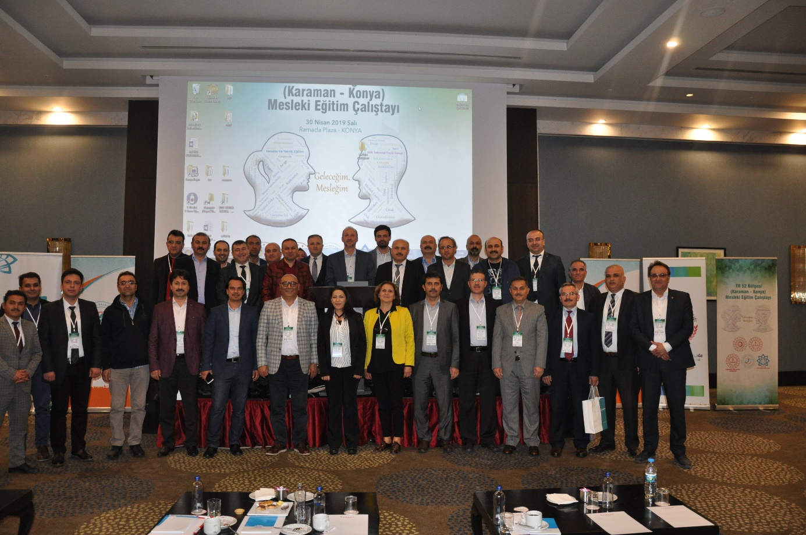
TEŞEKKÜR
Çalıştayda bizi yalnız bırakmayan ve grup çalışmalarında bilgilerini bizimle paylaşarak bu raporun oluşturulmasına katkı sağlayan
“Tüm Katılımcılarımıza ve Yöneticilerimize”
Çalıştay hazırlık sürecinde her detayı bizimle birlikte planlayan bununla birlikte grup dağılımlarını ve katılımcı listelerini belirleyen aynı zamanda gruplarda moderatör görevini üstlenerek grup sunumlarını yapan bununla birlikte raporumuza nihai halini veren
“Çekirdek Çalışma Grubumuza”
Sonsuz Teşekkürler.
Çalıştayın hazırlık sürecinde görev alan ve grup yöneticisi olarak grup raporlarının hazırlanmasını sağlayan “MEVKA Personellerini” başarılarından dolayı tebrik ederiz.

İÇİNDEKİLER

1 KISALTMALAR 3

2 GİRİŞ 4

3 HAZIRLIK ÇALIŞMALARI 6

4 ÇALIŞTAY SONUÇLARI 7
TEMA 1: FİZİKİ VE TEKNİK ALTYAPI 7
TEMA 2: İNSAN KAYNAĞI KAPASİTESİ 11
TEMA 3: MESLEKİ EĞİTİME YÖNELİM — MESLEKİ VE AKADEMİK BAŞARI 16
TEMA 4: PİYASA İLE ENTEGRASYON 22
TEMA 5: Teknoloji ve Proje Geliştirme 26
TEMA 6: TANITIM SORUNLARI 30
TEMA 7: POLİTİKA ÜRETME, STRATEJİ ÜRETME VE MEVZUAT KAYNAKLI SORUNLAR 33

5 ÇALIŞTAY SONUÇLARINA İLİŞKİN DEĞERLENDİRME 36

6 KATILIMCILAR 40

KISALTMALAR
BİLSEM: Bilim ve Sanat Merkezi
RAM: Rehberlik Araştırma Merkezi
İŞKUR: Türkiye İş Kurumu
KOP: Konya Ovası Projesi Bölge Kalkınma İdaresi
MEB: Mesleki Eğitim Bakanlığı
MEM: Milli Eğitim Müdürlüğü
METEF: Mesleki ve Teknik Eğitim Fuarı
MEVKA: Mevlana Kalkınma Ajansı
MTE: Mesleki ve Teknik Eğitim
MTEGM: Mesleki ve Teknik Eğitim Genel Müdürlüğü
STK: Sivil Toplum Kuruluşu
TÜİK: Türkiye İstatistik Kurumu

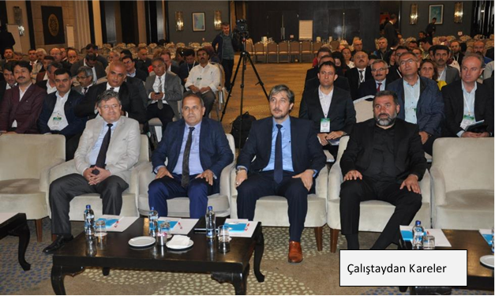

GİRİŞ
Dünyada özellikle son 10 yılda yaşanan teknolojik dönüşüm, üretim süreçlerini ve iş yapma biçimlerini değiştirirken yeni beceri ihtiyaçlarını ortaya koymaktadır. Bu dönüşüm sürecinde Türkiye’nin üretim ve ihracat kompozisyonu, düşük teknolojili yapıdan orta teknolojili bir yapıya geçiş yapmıştır. Ülkemizin önümüzdeki dönem hedeflerine ulaşabilmesi ve rekabet gücünü artırabilmesi için üretim ve ihracatta ileri teknolojili ürünlerin payını artırması oldukça önemlidir.
Hızla gelişen teknolojiye paralel olarak yüksek nitelikli ara eleman ihtiyacı da artmıştır. Dolayısıyla nitelikli ara eleman yetiştiren kurumların önemi de giderek artmaktadır.
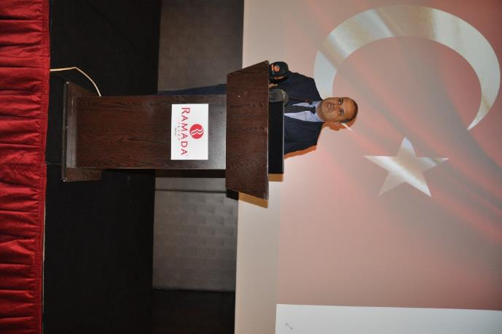
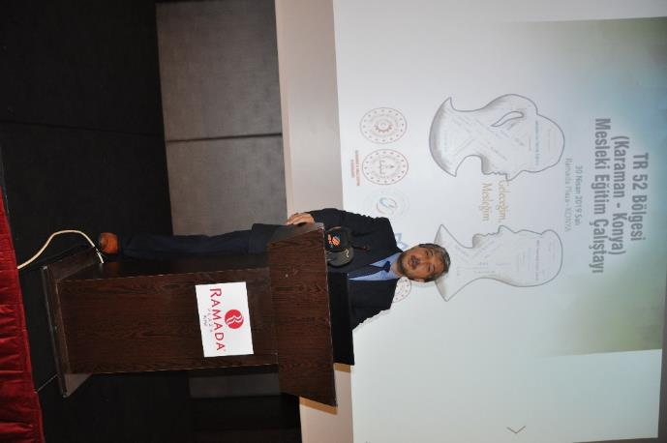
Konunun önemi dikkate alınarak, Kalkınma Ajanslarından Genel Müdürlüğü tarafından 2019 yılı teması olarak “Mesleki Eğitim” konusunun çalışması öngörülmüştür. Bu bağlamda Mevlana Kalkınma Ajansı (MEVKA), Karaman ve Konya illeri Milli Eğitim Müdürlükleri ile birlikte Mesleki ve Teknik Eğitim Genel Müdürlüğüne bağlı Meslek Liselerinin ihtiyaç ve sorunlarının belirlenmesi için bir çalıştay düzenlemiştir. 30 Nisan 2019 tarihinde Konya’da Ramada Otel’de düzenlenen çalıştaya Konya’dan 91 ve Karaman’dan 29 olmak üzere toplam 120 müdür, müdür yardımcısı, öğretmen katılım sağlamıştır. Buna ek olarak da Konya Ovası Projesi Bölge Kalkınma İdaresini temsilen de bir başkan yardımcısı ve beş uzman olarak altı kişi katılmıştır.
Çalıştay beş ana başlıkta toplanan temalar bazında gerçekleştirilmiştir. Bu ana temalar:
- Fiziki ve Teknik Altyapı,
- İnsan Kaynağı Kapasitesi,
- Mesleki Eğitime Yönelim — Mesleki ve Akademik Başarı,
- Piyasa ile Entegrasyon,
- Teknoloji ve Proje Geliştirme.
Bu sorunlara ilave olarak; Tanıtım Sorunları ve Politika Üretme Strateji Üretme ve Mevzuat Kaynaklı Sorunlar her grup tarafından ele alınması zorunlu olan ortak sorunlar olarak belirlenmiştir.

HAZIRLIK ÇALIŞMALARI
Çalıştay öncesinde çalıştayın koordinasyonunu yürütecek çekirdek bir çalışma grubu oluşturulmuştur. Kurumların yöneticilerinden oluşan bu çekirdek ekip; Mevlana Kalkınma Ajansında gerçekleştirilen toplantılarda; çalıştayın formatı, çalıştaya katılacak kişiler, çalıştaydaki grupların belirlenmesi, MEVKA tarafından önerilen gruplarda odaklanılacak temaların netleştirilmesi, Mesleki ve Teknik Eğitim Kurumu temsilcilerinden belirlenen her grupta yer alacak moderatör ve raportörlerin seçimi, MEVKA tarafından hazırlanan çalıştay formunun nihai hale getirilmesi gibi görevleri üstlenmiştir. Ayrıca çalıştay sonrasında MEVKA tarafından oluşturulan Taslak Sonuç Raporunun nihai hale getirilmesi yine çekirdek kadro tarafından yapılmıştır.
Yapılan müzakereler sonucunda çalıştayda uygulanacak format şu şekilde belirlenmiştir:
- Her bir grupta MEVKA uzmanları grup yöneticisi olup grup çalışmalarını uzmanlar yönetmiştir. Karaman ve Konya Mesleki Eğitim Kurumu Yöneticileri gruplarda moderatör olarak belirlenmiş ve grup yöneticilerine katkı sağlamışlardır. Ayrıca yine mesleki eğitim kurumlarından raportörler belirlenmiş olup çalıştay formunun doldurulması görevini üstlenmişlerdir.
- 5 ayrı tema ve bu temalar altında odaklanılması gereken konular (alt başlıklar) belirlenmiştir. Böylece çalıştayda 5 ayrı grupta farklı temalar ele alınmıştır. Bu temalar;
- Fiziki ve Teknik Altyapı
- İnsan Kaynağı Kapasitesi
- Mesleki Eğitime Yönelim — Mesleki ve Akademik Başarı
- Piyasa ile Entegrasyon
- Teknoloji ve Proje Geliştirme
- 5 tema altında da “Tanıtım Sorunları” ve “Politika Üretme Strateji Üretme ve Mevzuat Kaynaklı Sorunlar” zorunlu görüşülmesi gereken konular olarak belirlenmiştir.
- Çalıştay gruplarının belirtilen temalarda sorunları, sorun nedenlerini ve çözüm önerilerini belirlemeleri istenmiştir.
- Grup çalışmalarının tamamlanmasının ardından her grubun moderatörü belirledikleri sorun ve çözüm önerilerini sunmuşlar ve diğer grupların görüşleri alınmıştır.

ÇALIŞTAY SONUÇLARI

TEMA 1: FİZİKİ VE TEKNİK ALTYAPI
Bu tema altında ele alınması gereken hususlar çekirdek çalışma grubu tarafından aşağıdaki şekilde belirlenmiştir.
Mesleki ve Teknik Eğitimde daha nitelikli eğitimin verilmesine engel fiziki ve teknik altyapı sorunları nelerdir?
- Daha iyi eğitime engel olan fiziki şartlar neler?
- Derslikler yeterli mi?
- Atölyeler laboratuvarlar yeterli mi?
- Atölyelerin ekipman ihtiyaçları var mı?
- Her geçen gün gelişen Teknolojiye uygun ekipman teminindeki sorunlar.
Bu kapsamda ele alınması istenen hususlar katılımcılara sorulmuş ve gördükleri sorunları belirtmeleri istenmiştir.
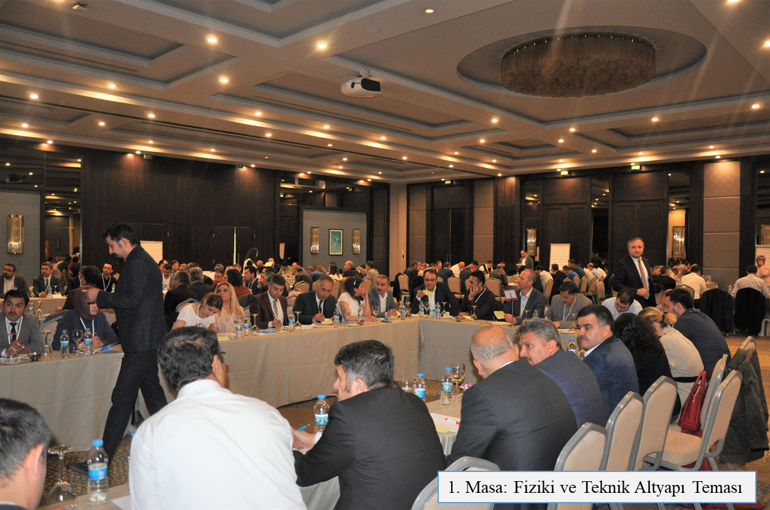

Çalışma grubu tarafından belirlenen sorunlar, nedenleri ve çözüm önerileri aşağıda sıralanmıştır:

SORUN 1

ATÖLYE VE LABORATUARLARIN TEKNOLOJİK ALTYAPI BAKIMINDAN YETERSİZLİĞİ
Sorunların Nedenleri:
- Binaların eski olması,
- Başka bir amaç için yapılmış olan binaların daha sonra atölye veya laboratuvara dönüştürülmesi,
- Tip proje uygulamalarının bölgesel ihtiyaçlara ve alanların ihtiyaçlarına cevap verememesi,
- Okul dönüşümü yapılırken dönüşecek okul türüne uygun atölye ve laboratuvar ihtiyacının dikkate alınmaması,
- Planlamanın kısa süreli yapılması.
Çözüm Önerileri
- Eski okul binalarının tespit edilerek yeni binaların yapılması:
İl/İlçe Milli Eğitim Müdürlükleri tarafından tespit komisyonu kurularak mevcut bina döküm sisteminin kurulması. Tespit edilen envanterin Milli Eğitim Bakanlığı’na iletilmesi
- Mevcut Kapasitesinin verimli hale getirilmesi:
İl/İlçe Milli Eğitim Müdürlükleri tarafından STK ve yardım severlerle işbirliği yaparak projelendirme yapılması. Mevcut okullarda kapasite analizlerinin yapılması yerel STK ve yardımseverlerle görüşülerek desteklerinin alınması
- Okul onarımlarının tespitinin yapılması:
Okullar tarafından kurulacak onarım tespit komisyonları kanalıyla onarım yapılacak atölye ve dersliklerin tespitinin yapılması, konu ile ilgili olarak İl/ilçe Milli Eğitim Müdürlüklerine teklif sunularak Milli Eğitim Bakanlığı’na iletilmesi.
- Tip projelerin bölgeye ve alanın ihtiyacına göre belirlenmesi:
İl/İlçe Milli Eğitim Müdürlükleri tarafından bölgeye özgü tip projelerin belirlemesi

SORUN 2

ATÖLYE LABORATUVARLARIN DONATIM VE MALZEME YETERSİZLİĞİ
Sorunun Nedenleri
- Mevcut donatım malzemelerinin eski ve güncelliğini yitirmesi
- Yeni açılan alanlara donatım malzemelerinin eksik gönderilmesi
- Temrinlik malzeme ödeneklerinin yetersiz olması
Çözüm Önerileri
- Özel sektör imkânları kullanılarak işletmelerde beceri eğitimi 11. sınıflara indirilmesi:
Milli Eğitim Bakanlığı tarafından gerekli mevzuat değişikliklerinin yapılarak, İl/İlçe Milli Eğitim Müdürlükleri tarafından özel işletmelerle işbirliği yapılması
- Kalkınma Ajansları, STK’lar ve yardımseverlerden destek almak:
İl/İlçe Milli Eğitim Müdürlükleri tarafından Valilik, Yerel Medya ve özel sektör ile işbirliği yapılarak, proje hazırlama eğitimlerinin verilmesi, okul bazında üretilen ürünlerin etkin tanıtımı, yerel düzeyde kampanyalar düzenlemek, tanıtım için yerel basın araçlarından yardım almak ve finansman desteği sağlayan işletmelerin tanınmasının sağlanması
- Özel sektör ile donatım sağlayacak protokoller yapmak:
İl/İlçe Milli Eğitim Müdürlükleri tarafından özel sektör ile okul bazında işbirliklerinin yapılması
- Döner sermayeli kamu kuruluşlarında malzeme temin etmek suretiyle işletmelerde uygulamayı arttırmak:
İl/İlçe Milli Eğitim Müdürlükleri tarafından yapılabilecek donatım malzemeleri için hangi okulda hangi ürünleri üretebileceklerini tespit edilmesi

SORUN 3

OKULLARDA SOSYO-KÜLTÜREL ALANLARIN YETERSİZLİĞİ
Sorunun Nedenleri:
- Okulların projelendirilmeden yapılması,
- Öğrencilerin okulda bulunma süresinin artması,
- Okulda üretilen malzemelerin sergilenememesi,
- Ödenek yetersizliği,
- Sosyo-kültürel alanların önemsenmemesi.
Çözüm Önerileri
- Mevcut alanların değerlendirilmesi için çalışma yapılması:
İl/İlçe Milli Eğitim Müdürlükleri tarafından her okulun kendi binasında ve bahçesindeki imkânları analiz edilmelidir.
- Okulların Projelendirilmesi aşamasında sosyal mekânların dikkate alınması:
İl/İlçe Milli Eğitim Müdürlükleri tarafından Proje Müellifleri, İl ve ilçe belediyeleri ile iş birliğine giderek bu konuda proje müelliflerinin bilinçlendirilmesi ve imar planı yapılırken sosyal mekânlar dikkate alınarak alan büyüklüklerinin belirlenmesi.
- Yerel yönetimlerin sosyal donatı alanlarını güçlendirmesi:
İl/İlçe Milli Eğitim Müdürlükleri tarafından Belediyeler ile işbirliği imkânları araştırılması.
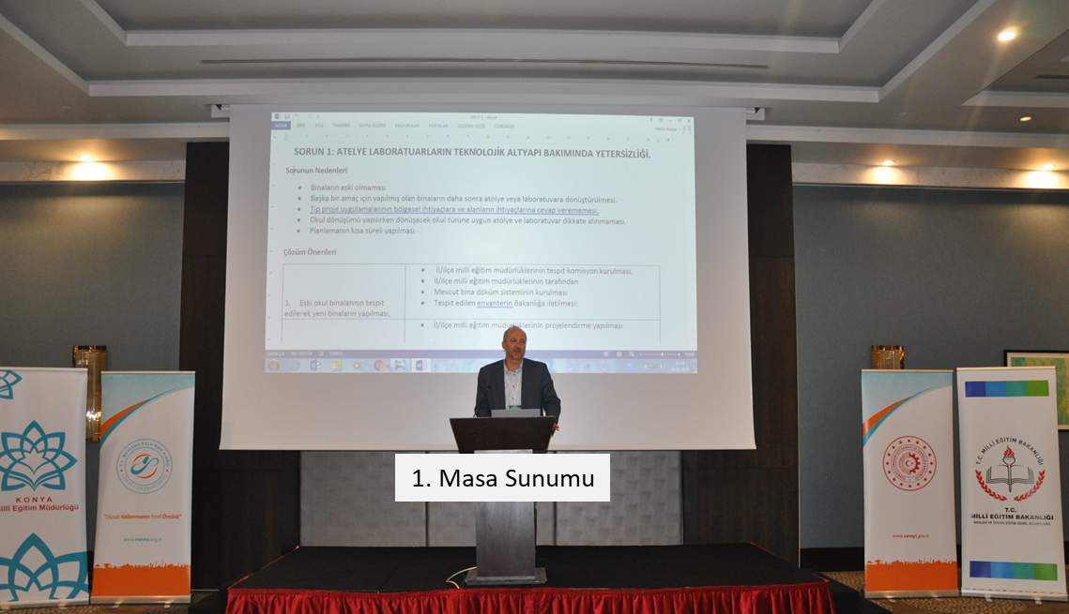

TEMA 2: İNSAN KAYNAĞI KAPASİTESİ
Bu tema altında ele alınması gereken hususlar çekirdek çalışma grubu tarafından aşağıdaki şekilde belirlenmiştir.
Mesleki ve Teknik Eğitimde insan kaynağı kapasitesinin geliştirilmesi konusunda sorunlar nelerdir?
- Her yerleşimin sahip olduğu ekonomik özellikler farklıdır, bu ekonomik özellikler ile mesleki eğitim kurumlarında yetiştirilen insan kaynağı kapasitesi uyumlu mu?
- Nitelikli personel yetiştirebilmede mesleki eğitim müfredatından kaynaklı sorunlar neler?
- İnsan kaynağı kapasitesinin geliştirilmesinde(eğitmen/idareci/karar alıcı/öğrenci) ne gibi motivasyon sorunları var?
İhtiyaç duyulan ekstra eğitimler (bilinçlendirme ve farkındalık faaliyetlerinin yanı sıra müfredat dışı eğitimler: etkili sunum eğitimi, proje yazma eğitimi gibi ) ya da eğitmenlerin eğitimi konusunda yaşanan sorunlar nelerdir?
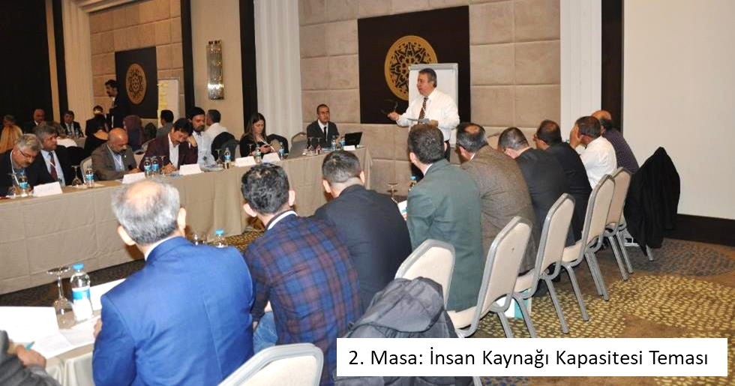

Çalışma grubu tarafından belirlenen sorunlar, nedenleri ve çözüm önerileri aşağıda sıralanmıştır:

SORUN 1

MESLEK DERSİ ÖĞRETMENLERİNİN YAŞADIĞI SORUNLAR
Sorunun Nedenleri:
- Öğretmenlerin gelişen teknolojiye ayak uyduramaması,
- Kültür dersi öğretmenlerinin, meslek lisesi olması sebebiyle derslerine yeterince özen göstermemesi
- Meslek Lisesi idarecilerinin yetkilerinin ve ücretlerinin artırılması
- Meslek dersi öğretmenlerinin okulda üretim yapıp ücret almalarıyla ilgili düzenlemelerin yapılması
Çözüm Önerileri:
- Meslek Dersi Öğretmenlerine Yönelik Hizmet İçi Eğitimin Artırılması
- MEB tarafından, yaz aylarında Meslek Dersi Öğretmenlerine Yönelik Hizmet içi Eğitim Faaliyetlerinin Artırılması, Meslek Lisesi öğretmenlerinin periyodik olarak hizmet içi eğitime alınması,
- MEB tarafından Meslek Odaları ile işbirliği yaparak seminer dönemlerinde meslek dersi öğretmenlerinin alan bazında ayrılarak iş başı eğitim uygulanması, alan bazında öğretmenler için kariyer günleri düzenlemesi, özel sektör tarafından eğitimin uygulamalı olarak işbaşında verilmesi
- Meslek Dersi Öğretmenlerinin Alanlarla İlgili Kullanacağı Malzemelerin Tedariki
MEB tarafından İl/İlçe MEM’lerle işbirliği yaparak alanlarla ilgili ihtiyaç duyulan yazılımların lisanslarının ücretsiz temini

SORUN 2

REHBERLİK HİZMETLERİNDEKİ İNSAN KAYNAĞI YETERSİZLİKLERİ
Sorunun Nedenleri:
- Ortaokul rehber öğretmenlerinin meslek lisesi ve meslek alanları hakkında bilgi eksikliği
- Öğrenci yeterlilikleri ile ilgili sağlıklı tanılama yapılamaması
Çözüm Önerileri:
- Bakanlığın Rehber öğretmenleri Meslek Liseleri tanıtımı konusunda eğitime alması
Milli Eğitim Bakanlığı ve RAM, Meslek Odaları, MEM işbirliği ile 5-6-7.sınıfların eğitim öğretim yılı sonunda Bakanlığımızın ortaokul rehber öğretmenlerinin hizmet içi eğitime alınması, eğitime alınan rehber öğretmenlerin süreç içerisine ailenin de katılımıyla hizmetlerini gerçekleştirmesi.
- Meslek Uzmanı Rehber Öğretmenler Yetiştirilmesi, Yönlendirme ve tanıtımda meslek öğretmenlerinin görev alması, İllerde mesleki tanıtım ve yönlendirmeye yönelik birimler, komisyonlar oluşturulması:
Milli Eğitim Bakanlığı ve Milli Eğitim Müdürlükleri işbirliği ile Her eğitim öğretim döneminin Nisan ve Mayıs aylarında İşin uzmanı olan Meslek Lisesi öğretmenleri ve kurulacak ekip tarafından tanıtım ve yönlendirmenin yapılması, sağlıklı bir tanıtım sağlayacaktır. Tanıtım ve yönlendirme faaliyetlerine ailelerin de katılımının sağlanması ve medya yoluyla tanıtımın yapılması.

SORUN 3

İNSAN KAYNAĞI İHTİYACININ PLANLANMAMASI
Sorunun Nedenleri:
- İnsan kaynağı ihtiyacının planlanması ile ilgili bir düzenlemenin bulunmaması
- Mevcut ihtiyaçlar ile ilgili bir çalışmanın bulunmaması
Çözüm Önerileri:
- Bölge analizi yapılarak bölgesel ihtiyaçların ortaya koyulması, alan tercih ve açma işlemlerinin bu analizlere göre yapılması:
Milli Eğitim Bakanlığı, İl Milli Eğitim Müdürlükleri sorumluluğunda Mesleki Odalar, STK’lar ve İŞKUR işbirliğinde; mezun olan öğrencilerin kendi alanlarında istihdam edilmelerinin sağlanması için, bölge piyasa ihtiyaçlarının tespit edilmesi ile okulların kontenjan sayılarının bu ihtiyaçlar doğrultusunda belirlenmesi
- Yükseköğretim kontenjanlarının İnsan kaynakları ihtiyaç planlamasına göre belirlenmesi:
Milli Eğitim Bakanlığı ve YÖK işbirliği ile yerel ölçekten başlatılan kümeleme ve sektörel ihtiyaçların ortaya konulması çalışmasının ardından ihtiyaçları esas alan kontenjanların ulusal ölçekte belirlenmesi

SORUN 4

MESLEĞİNDE DAHA BAŞARILI İNSAN KAYNAĞI YETİŞTİRİLMESİ
Sorunun Nedenleri:
- Alan seçiminde ve yükseköğrenim kurumlarına geçişlerde mesleki yeterliliklerin dikkate alınmaması
- Yeteneklere göre yapılmayan tercihlerde öğrencilerin işini severek yapmaması ve başarısız olması
- Öğrenci yeterlilikleri ile ilgili sağlıklı tanılama olmaması
- Öğrencinin tercih yaparken alan yerine okul tercihi yapması
Çözüm Önerileri:
- Liselere geçiş sınavı sonrası öğrencinin okul yerine alan tercihi yapması:
Milli Eğitim Bakanlığı tarafından yönetmelikte ve tercih kılavuzunda okul yerine alan seçimi ile ilgili düzenleme yapılması.
- Alanlar arası geçişlerin 9. sınıf ile sınıflandırılması:
Alan eğitiminin başlamasıyla birlikte ara sınıflarda alan eğitimi için gelen öğrenci, daha önce verilen eğitimden mahrum kalacaktır. Bu sebeple Milli Eğitim Bakanlığı tarafından alanlar arası geçişlerin 9. sınıf ile sınıflandırması.
- Ortaokulda Yeteneklerin ve öğrenci eğilimlerinin ortaya konulması ve sonuçların alan yerleştirmelerinde kullanılması:
Mesleki Eğitim kurumlarında yetiştirilen öğrencilerin alanlarında daha başarılı olabilmeleri için Milli Eğitim Bakanlığı tarafından oluşturulacak düzenleme ile yeteneklerin doğru tespit edilerek alan yerleştirmelerinde kullanılması

- Mesleki gelişim dersinin ortaokulların 8. sınıflarında da olması:
Mesleki alan seçimi yapmadan çok daha önce tanıyacak öğrencilerin yetişmesini sağlamak adına Milli Eğitim Bakanlığı, temel eğitim genel müdürlüğü ve Mesleki ve Teknik Eğitim Genel Müdürlüğü işbirliği ile Mesleki gelişim dersinin ortaokulların 8. sınıflarında da verilmesi
- Özel Yetenek Sınavları ile öğrenci alan alanlar gibi Meslek Liselerinin yükseköğretim alanlarına da yetenekler ve mesleki yeterlilikler dikkate alınarak öğrenci alınması:
İlgi ve yeteneklerine göre öğrencilerin yerleştirilmesi, mesleğini seven ve iyi yapan öğrencilerin de mezun olmasını sağlamak adına Milli Eğitim Bakanlığı ve ÖSYM işbirliği ile özel yetenek sınavlarının oluşturulması ve uygulanması.

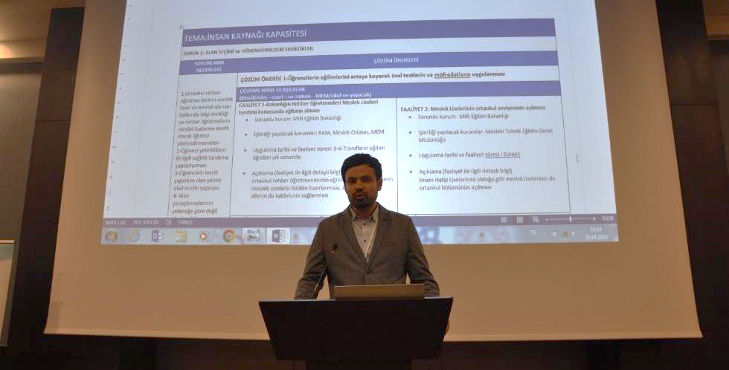
2. Masa Sunumu

TEMA 3: MESLEKİ EĞİTİME YÖNELİM — MESLEKİ VE AKADEMİK BAŞARI
Bu tema altında ele alınması gereken hususlar çekirdek çalışma grubu tarafından aşağıdaki şekilde belirlenmiştir.

Mesleki eğitime yönelim — mesleki ve akademik başarı konusundaki sorunlar nelerdir?
- Mesleki eğitim mezunlarının mesleki başarı yani gerekli mesleki beceri ve yetenekleri kazanması önündeki engeller nelerdir?
- Mesleki beceri kazanma noktasındaki önemli araçlardan biri olan staj sürecindeki sorunlar nelerdir?
- Mesleki eğitimde Akademik başarının veli ve öğrencilerin Mesleki ve Teknik Eğitimi tercih etme üzerine etkisi nedir?
- Mesleki eğitimde akademik başarının artırılması gerekli midir?
- Fen, matematik ve okuma becerileri gibi akademik başarı unsurları olmadan mesleki üretkenlik kazanılabilir mi?

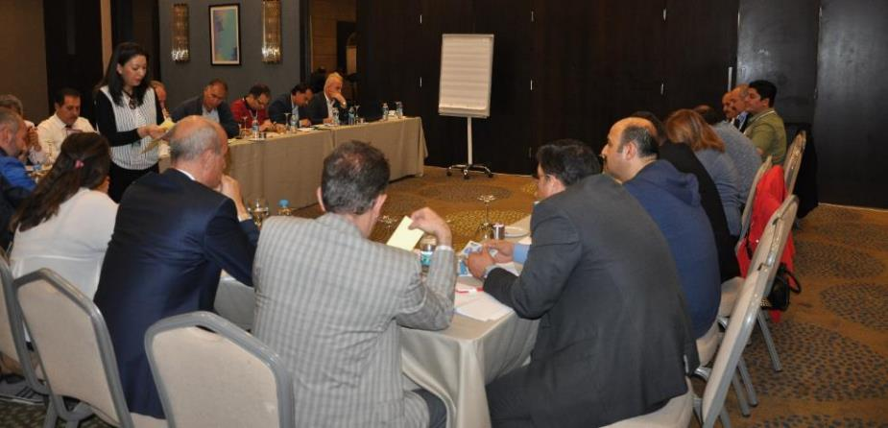
3. Masa: Mesleki Eğitime Yönelim — Mesleki ve Akademik Başarı Teması

Çalışma grubu tarafından belirlenen sorunlar, nedenleri ve çözüm önerileri aşağıda sıralanmıştır:

SORUN 1

TOPLUMDAKİ MESLEK LİSELERİNE KARŞI OLUMSUZ ALGI
Sorunun Nedenleri:
- Akademik başarısı düşük grubun fazla olması,
- Davranış bozukluğu (parçalanmış aile çocukları, gelir düşüklüğü, suç gibi) bulunan öğrenci sayısının fazla olması,
- Çalışma şartlarının zor ve ücretlerin düşük olması,
- Sosyal ve ekonomik beklentilerin düşük olması,
- Çocuklarından umudunu kesmiş ailelerin mesleki eğitimi tercih etmesi
- Ailelerin ve öğrencilerin ilgisizliği,
- Öğrencilerin gelecek kaygısının olmaması.
Çözüm Önerileri:
- Nitelikli İstihdam ve Yüksek Ücret Politikasının Güdülmesi
- Okul İdaresi ve Milli Eğitim Müdürlükleri tarafından OSB ve Sanayi ve Ticaret Odası ile işbirliği yapılarak İstihdam Protokollerinin İmzalanması, OSB ve STO protokol yapılarak mezun olan öğrencilere iş garantisi sağlanması, bununla birlikte MTE öğrencilerinin meslek edindirme kurslarından eğitim almış ara elemanlardan daha yüksek statülerde olması adına artırılmış maaş garantisinin protokol kapsamına alınması
- Piyasanın İhtiyaçlarına Göre Öğrencilerin Eğitilmesi; Okul İdaresi ve Milli Eğitim Müdürlükleri OSB, Sanayi Odaları tarafından, yapılan protokole bağlı olarak OSB ve Sanayi Odaları aracılığı ile piyasa istekleri takip edilmesi ve bu isteklere uygun eğitim programlarının okullar tarafından uygulanması
- Destek ve Teşvikler
- Milli Eğitim İl ve İlçe Müdürlükleri tarafından Öğrencileri Teşvik Etmek Amacıyla Meslek lisesini tercih eden ve devam eden öğrencilere öğrencinin ders ve uygulama başarısına göre değişen tutarlarda aylık maddi destek sağlanması ve hâlihazırda öğrencilere yapılan sigortanın emeklilik süresine sayılması, konuyla ilgili lobi faaliyetlerinin yürütülmesi
- Milli Eğitim Bakanlığı tarafından Meslek Odaları işbirliğiyle meslek lisesi mezunlarını istihdam eden işletmelere sigorta ve maaş konusunda teşvik sağlanması

- Disiplinin Sağlanması, Sosyal ve Kültürel Faaliyetlerin Artırılması
- Milli Eğitim Müdürlüğü tarafından Bakanlık ile işbirliği yapılarak Disipline Aykırı Davranılması Durumunda Teşvik ve Ceza Yöntemi uygulanması: Bir önceki çözüm önerisinde maaş bağlanması hususu dile getirilmişti. Okullarda disiplin sorunlarının halledilebilmesi için kurulan disiplin komisyonları marifetiyle uygulanacak cezai yaptırım bağlanan bu maaşların kesilmesi şeklinde olacaktır,
- Okul İdaresi tarafından Milli Eğitim Müdürlükleri ile işbirliği halinde Sosyal ve Kültürel Etkinliklerin Düzenlenmesi
- Mesleki Eğitime Yetenek Sınavı İle Öğrenci Alınması
Milli Eğitim Bakanlığı tarafından İŞKUR işbirliği ile Mesleki Eğitime Öğrencilerin Yetenek Sınavı İle Alınması, Yetenek sınavlarının 7. ve 8. sınıflarda uygulanması. Bu çerçevede Bakanlık tarafından sınav sisteminin belirlenmesi, İŞKUR tarafından piyasa ihtiyaçlarını belirlemesi sağlanmalı bu sistemin sağlanması için lobi faaliyetlerinin yürütülmesi.

SORUN 2

MESLEKİ EĞİTİME BAŞLAMA YAŞININ BÜYÜK OLMASI
Sorunun Nedenleri:
- 8 yıllık zorunlu eğitim.
Çözüm Önerileri
- Mesleki Ortaokulların Açılması
- Belirli bir yaştan sonra mesleki yeteneklerin açığa çıkması ve yerleştirilmesinin zor olması sebebi ile Milli Eğitim Bakanlığı tarafından meslek odaları ile işbirliği yapılarak mesleki eğitim yaşının erkene çekilmesi, yasal düzenlemelerin yapılabilmesi için yerelde gerekli çalışmaların yapılması ve lobi faaliyetlerinin yürütülmesi,
- MEM tarafından, yasal düzenlemenin sağlanması için kamuoyunun yönlendirilmesine yönelik çalışmaların yürütülmesi. Konunun İl İstihdam Kurulu’nda görüşülerek mesleki eğitim yaşının erkene çekilmesinin ilgili mercilere teklif edilmesi
- İş Teknik Derslerinin Müfredatta Yer Alması (Ortaokul)
Talim Terbiye Kurulu Vasıtası İle bu dersin müfredata alınması. Oluşturulacak çekirdek çalışma grubunun bu kapsamda çalışmaları yürütmesi, lobi faaliyetlerinin yapılması, konu ile ilgili mevcut pilot uygulamanın yaygınlaştırılması

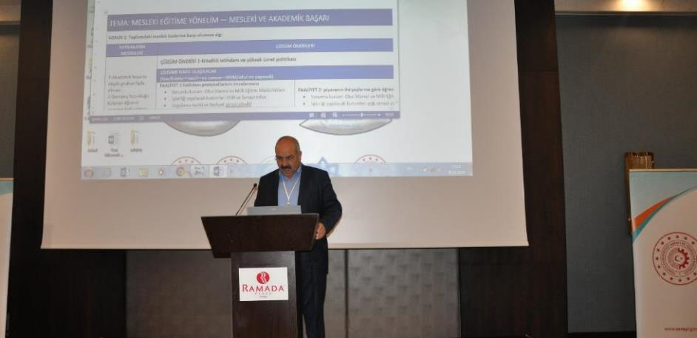
3. Masa sunumu

SORUN 3

MESLEKİ EĞİTİME YÖNLENDİRMEDE REHBERLİK HİZMETLERİNİN ETKİN İŞLEMEMESİ
Sorunun Nedenleri:
- Bazı okullarda rehber öğretmenlerin sayılarının az olması ya da hiç olmaması
- Rehberlik servisinin sadece sorunlu öğrencilerle ilgileniyor olması
- Rehberlik servisinin velileri yeterince yönlendirmemesi sebebiyle velilerin çocuklarını yeterince yönlendirememesi
- Yetenekli öğrencilerin tespit edilememesi
- RAM’ların yıllık planlarında mesleki eğitim tarama testlerinin yetersiz olması
Çözüm Önerileri
- Rehberlik Hizmetlerinde Etkinliğin Artırılması
- RAM Tarafından yeni Tarama Testleri İle Yetenekli Öğrencileri Tespit Edip İlgili Alanlara Yönlendirmesi: RAM’larda tarama testlerinin ilgili kişilerin de desteği ile oluşturulması, bu testlerin okullarda uygulanması,
- Okul Rehberlik Servisleri Aracılığıyla Veli Eğitimlerinin Somutlaştırılması: Okul idaresinin velileri bilgilendirmesi ve öğrencileri doğru şekilde mesleki eğitime yönlendirilmesinin sağlaması. Velilerin Okul sonrası istihdam alanları ile ilgili bilgilendirilmesi.
- Beceri, İlgi ve Yetenek Testlerinin Yapıldığı Bir Merkezin Kurulması
Milli Eğitim Müdürlüğü’nün okulların talebi üzerine ortaokul çağındaki çocukların yeteneklerinin ve ilgi alanlarının tespit edilebildiği ve öğrencilerin bu doğrultuda doğru alanlara yönlendirilmesinin sağlandığı merkezlerin kurulması için gerekli alt yapıların hazırlanması ve konu ile ilgili yerlere proje başvurusu yapılması,
- Basın yayın ve sosyal medya aracılığı ile bilgilendirme- Zorunlu yayınlar
Okul Müdürlükleri tarafından medya ile işbirliği yapılarak zorunlu yayınlar ve bilgilendirme faaliyetlerinin yapılması, ayrıca okulların bireysel olarak da bu faaliyetleri sosyal medya aracılığıyla yürütmesi.

SORUN 4

ÜNİVERSİTEYE GİRİŞ SİSTEMİNİN MESLEK LİSESİ ÖĞRENCİLERİNE UYGUN OLMAMASI
Sorunun Nedenleri:
- Üniversite sınavında alanında eğitim alacaksa yüksek kat sayı uygulanmaması,
- Kontenjanda öncelik verilmemesi,
- Mevzuatsal engeller,
- Üniversite sınavının mesleki beceri ve yetenekleri ölçen bir sınav sistemi olmaması.
- Öğrencilerin son sınıfta işletmede beceri eğitimine tabi olması nedeniyle yükseköğretime yönelik hazırlık yapacak zamanının kalmaması,
Çözüm Önerileri
- Teknik Programlara Tabi Öğrencilerin Üniversiteye Girişinin Kolaylaştırılması
- Milli Eğitim Bakanlığı ÖSYM işbirliği ile Meslek Lisesi öğrencilerine alanları ile ilgili verilen ek puanın arttırılması ile Meslek Liselerinde kültür ders saatlerinin az olması gibi bir dezavantajın önüne geçilmesi. Yerelde bununla ilgili kamuoyu oluşturma ve lobi faaliyetleri yürütülmesi ve konu hakkında bilinçlendirilmesi.
- Özel Yetenek Sınavları ile öğrenci alan bölümler gibi, Meslek Lisesi öğrencilerinin de yükseköğretim alanlarına yetenekler ve mesleki yeterlilikler dikkate alınarak alınması.
- Meslek Lisesi Öğrencilerinden Üniversite Sınavına Girmek İsteyenler İçin DYK’nin Etkin Kullanılması
Okulların Meslek Lisesi Öğrencilerinden Üniversite Sınavına Girmek İsteyenler İçin DYK’nın Etkin Kullanılması, eğitim almak isteyen öğrencilerde yeterli sayıya ulaşılamaması sebebi ile sistem sağlıklı işlemediğinden okulların ortaklaşa eğitim vermesi.
- Yükseköğretim Kontenjanlarında Meslek Lisesi Öğrencilerine, Alanlarıyla İlgili Özel Kontenjanlar Belirlenmesi
Bakanlık ve YÖK tarafından yapılacak düzenleme ile Meslek Liseleri ile ilgili yükseköğretim alanlarının kontenjanlarında meslek lisesi öğrencilerine belirli sayıda kontenjan ayrılması

TEMA 4: PİYASA İLE ENTEGRASYON
Bu tema altında ele alınması gereken hususlar çekirdek çalışma grubu tarafından aşağıdaki şekilde belirlenmiştir.

Mesleki ve Teknik Eğitimde piyasa ile entegrasyon (bütünleşme) konusunda sorunlar nelerdir?
- Piyasanın ihtiyacının karşılanmamasına yönelik ne tür sorunlar bulunmaktadır?
- Meslek lisesi mezunlarının istihdam ile ilgili sorunları nelerdir?
- Piyasa ile entegre olamama konusundaki müfredat sorunları nelerdir?
- Her yerleşimin sahip olduğu ekonomik özellikler farklıdır, bu ekonomik özellikler ile mesleki eğitim kurumlarında belirlenen dallar birbiri ile uyumlu mu?

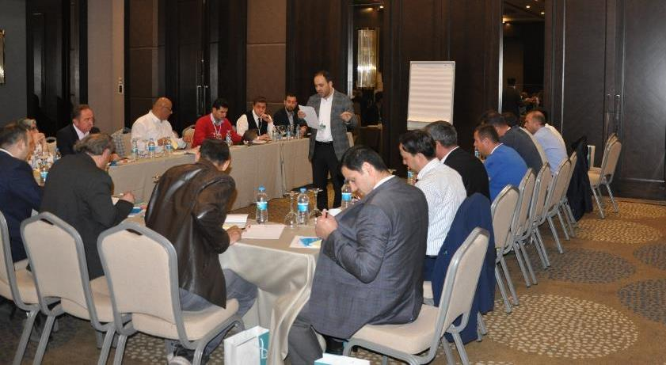
4. Masa Piyasa ile Entegrasyon Teması

Çalışma grubu tarafından belirlenen sorunlar, nedenleri ve çözüm önerileri aşağıda sıralanmıştır:

SORUN 1: PİYASADA İSTİHDAM OLANAKLARININ KISITLI OLMASI
Sorunun Nedenleri
- İş gücü piyasasında arz ve talep dengesizliği (Bazı iş kollarında talepten daha fazla yetişmiş iş gücü var iken; bazı iş kollarında gerekli iş gücünün bulunamaması)
- Piyasada yeni girişimci eksikliğine bağlı olarak yeni iş alanlarının oluşturulamaması
- Mevcut ekonomik modelin üretim odaklı olmaması (Üretim ve imalatın riskli faaliyetler olarak değerlendirilmesi)
- İstihdama yönelik teşviklerin istenilen düzeyde olmaması
- Mesleki eğitim alanında hizmet veren kurum ve kuruluşlar arasındaki koordinasyon eksikliği (Halk eğitim ile Milli Eğitim kurumları arasındaki iletişimsizlik veya mesleki eğitime destek veren kamu kurumları ile meslek liseleri arasındaki uyumsuzluk)
- Meslek lisesi mezunlarının yeni iş yeri açmalarının yeterince desteklenmemesi
Çözüm Önerileri
- Mesleki eğitimin, piyasanın ihtiyaçlarına cevap verir duruma gelecek şekilde güncellenmesi
Piyasanın ihtiyaç duyduğu eğitimin niteliğine yönelik olarak ihtiyaç analizinin hazırlanması, MEM sorumluluğunda hazırlanacak ihtiyaç analizine, kamu kurumu niteliğinde meslek kuruluşlarının katkı sağlaması, İhtiyaç analizinin hazırlanması sürecinde, TÜİK ve İŞ-KUR ile iş birliği yapılması
- İşverenin eğitim sürecine dâhil edildiği yeni bir öğrenme sürecine geçilmesi
İşveren ile öğrenciler arasında buluşma günlerinin düzenlenmesi, Meslek liseleri sorumluluğunda düzenlenecek bu etkinlikler ile işverenler tecrübelerini ve birikimlerini öğrencilere aktaracaktır. Buluşma günleri kamu kurumları niteliğinde meslek kuruluşları ile meslek okulları arasında yapılacak protokol ile oluşturulacaktır.
- Yerel düzeyde, işveren ile meslek lisesi mezun öğrencileri bir araya getiren web sitesinin kurulması
Milli Eğitim sorumluluğunda hazırlanacak web sitesi aracılığıyla mezun meslek lisesi öğrencilerin donanımlarına uygun iş bulması, işverenlerin ise tercihlerine uygun çalışan bulmaları sağlanacaktır. Kurulacak web sitesine paydaş olarak kamu kurumu niteliğinde meslek kuruluşlarının katkı yapması sağlanacaktır. Web sitesinin yerel düzeyde (il veya ilçe düzeyinde) olmasına özen gösterilecek, böylece mezunların bulundukları yörede kalmaları sağlanacaktır.

SORUN 2

İŞVERENLERİN MESLEKİ EĞİTİME KARŞI OLUMSUZ BAKIŞ AÇILARI
Sorunun Nedenleri
- Stajyer sorumluluğu almak istememeleri
- Staj süresinin kısa olması
- İşverenin mesleki eğitim konusunda yeterli bilince sahip olmaması
- İşverenlerin beklentilerini daima yüksek tutması
Çözüm Önerileri
- 3308 Sayılı Mesleki Eğitim Kanunun Etkin Bir Şekilde Uygulanmaması
İlgili kanunun uygulanması ve takibinin yapılmasından Valilik sorumlu olacaktır. İlgili kanunun uygulanması için Milli Eğitim ile iş birliğine gidilecektir.
- İşverenlerin mesleki eğitim konusunda bilinçlendirme faaliyetlerinin yaygınlaştırılması
İşverenlere yönelik olarak, mesleki eğitime bakış açılarını güçlendirecek çeşitli toplantı ve seminerlerin Valilik sorumluluğunda düzenlenmesi, düzenlenecek bu seminer ve toplantılara; Milli Eğitim Müdürlükleri, kamu kurum ve kuruluşlarının yanı sıra kamu kurumu niteliğindeki meslek kuruluşlar destek verecektir.

SORUN 3

PİYASA NİTELİKLERİNDEN UZAK ÖĞRENCİLERİN YETİŞTİRİLMESİ
Sorunun Nedenleri:
- Eğiticilerin, piyasanın ihtiyaçlarını güncel bir şekilde takip etmemesi
- Okullarda ve iş yerlerindeki donanım ve atölye şartları arasındaki uyumsuzluk (Okullardaki atölyelerin gerçek iş yaşamında kullanılan araç ve gereçlerden uzak olması)
- Öğrencilerin ilgi duyduğu alanlara yönlendirmede eksikliklerin olması
- Öğrencilerin yeterliliğini ölçen, bağımsız değerlendirme eksikliği
Çözüm Önerileri
- Sanayi İş Birliği Kapsamında Eğitici Eğitiminin Gerçekleştirilmesi
MEM ve kamu kurumu niteliğinde meslek kurum ve kuruluşları ile iş birliği halinde eğiticilerin mesleki çalışma faaliyetlerini sanayide gerçekleştirmeleri, yerinde eğitim görerek güncel gelişmeleri takip etmelerinin sağlanması.
- Eğiticilerin Eğitimlerine Yönelik Olarak Teknik Destek Faaliyetlerinin Gerçekleştirilmesi
Okulların ve meslek kuruluşlarının işbirliği ile eğiticilerin teknik destek eksikliklerini gidermek için gerekli eğitimleri yurt içi ve yurt dışında alması için hibe veren yurt içi ve yurt dışı kurum ve kuruluşların teklif çağrılarının takip edilmesi

SORUN 4

MESLEKİ EĞİTİM İLE BÖLGESEL İHTİYAÇLAR ARASINDAKİ UYUMSUZLUK
Sorunun Nedenleri:
- Misyonu tamamlanmış alanların güncellenmemesi
- İhtiyaç analizinin yapılmaması
Çözüm Önerileri:
- Bölgenin ihtiyaç duyduğu eğitimin niteliğine yönelik olarak ihtiyaç analizinin hazırlanması:
Açılacak ve kapatılacak bölümlerin bu analizden sonra gerçekleştirilmesi, MEM sorumluluğunda hazırlanacak ihtiyaç analizine, kamu kurumu niteliğinde meslek kuruluşlarının katkı sağlaması, İhtiyaç analizinin hazırlanması sürecinde, TÜİK ve İŞ-KUR ile iş birliği yapılması
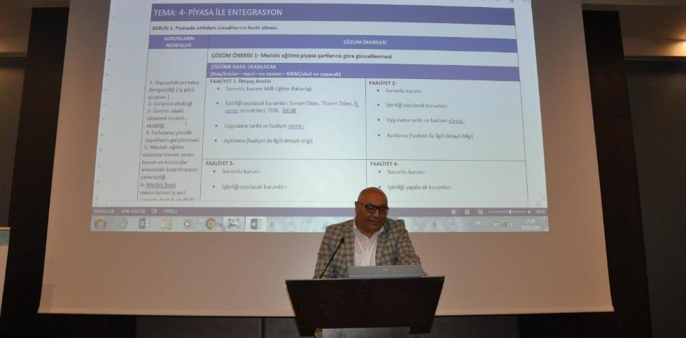
4. Masa sunumu

TEMA 5: Teknoloji ve Proje Geliştirme
Bu tema altında ele alınması gereken hususlar çekirdek çalışma grubu tarafından aşağıdaki şekilde belirlenmiştir.
Mesleki ve Teknik Eğitimde Teknolojiyi takip etmekteki sorunlar nelerdir (eğitmen ve öğrenci düzeyinde)?
- Proje geliştirme konusundaki sorunlar nelerdir (fiziki ve teknik altyapı konusuna girmeden)?
- Proje geliştirme ve teknolojiyi takip etme konusunda işbirliği sorunları.
- Geliştirilen projelerin ne yapılacağı ile ilgili süreçte yaşanan sorunlar (ticarileşme/marka/patent kavramları).
- Mesleki eğitim kurumlarının ileri teknoloji düzeyini yakalamaları önündeki engeller nelerdir (fiziki ve teknik altyapı konusuna değinilmeyecek)?
- Mali kaynağa erişim ve desteklerden yaralanma ile ilgili sorunlar nelerdir?

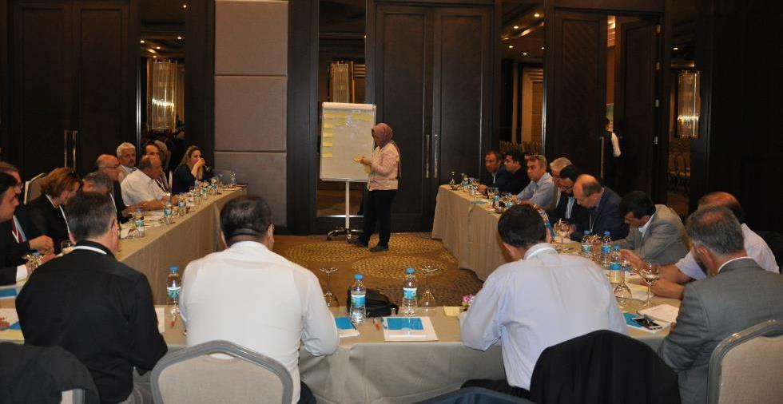
5. Masa: Teknoloji ve Proje Geliştirme Teması

Çalışma grubu tarafından belirlenen sorunlar, nedenleri ve çözüm önerileri aşağıda sıralanmıştır:

SORUN 1

MESLEKİ EĞİTİMDE FİNANSMANA ERİŞİMDE ZORLUKLARIN YAŞANMASI
Sorunun Nedenleri
- Projelerde eş finansmanı sağlayacak bütçenin olmaması
- Eş finansman oranının yüksekliği
- İnsan kaynaklarının eğitilmesi konusunda destekleme olmaması
- Öğrencilerin uluslararası yarışmalara katılmasında fon bulmada zorlukların olması
Çözüm Önerileri
- Eş finansmanın sağlanması için, Meslek Liseleri’nin kullanabileceği projeler için bütçe oluşturulmalı ve projesi geçen okullara destek sağlanmalı
MEB ile işbirliği sağlanarak İl/İlçe MEM’ler bünyesinde merkezi bütçeden bir pay gönderilerek bir fon oluşturulacak. Bu fonun kullanımı İl/İlçe MEM nezdinde kurulacak proje ofisi tarafından denetlenecek. Bu fon, Meslek Liseleri projelerinin eş finansmanında kullanılabileceği gibi, yarışmalara katılacak öğrenciler/öğretmenler için de kullanılabilecek.
- Mesleki eğitim faaliyetleri için eş finansman oranının düşürülmesi sağlanmalı.
MEVKA; KOP ve diğer destek veren kurumların meslek lisesi projelerine dönük eş finansman oranının düşürülmesi için Sanayi ve Teknoloji Bakanlığı Milli Eğitim Bakanlığı ile işbirliği yaparak mevzuat değişikliği sağlamalı.
- İnsan Kaynakları Konusunda Desteklemelerin Artırılması
MEVKA, KOP ve destek veren diğer kurumların Sanayi ve Teknoloji Bakanlığı koordinasyonunda eğitici eğitimine yönelik daha fazla kaynak ayırmaları, Meslek Liseleri de Milli Eğitim Bakanlığı ile işbirliği yaparak bu tarz projelere başvurularının artırılması.
- İstihdama yönelik projelerin işsizlik fonundan kaynak aktarılması
Çalışma Bakanlığı ve İŞKUR MEB ile işbirliği yaparak ara eleman istihdamı yaratıcı projelere İşsizlik fonundan destek sağlaması
- Odaların aidatlarından mesleki eğitimin geliştirilmesi için fon oluşturulması
Ticaret, Sanayi Odaları, Esnaf Birlikleri Milli Eğitim Bakanlığı ile işbirliği yaparak Odalara ödenen aidatların belli bir kısmının mesleki eğitimin geliştirilmesine harcanması

SORUN 2

PROJE GELİŞTİRME VE DEĞERLENDİRME KONUSUNDA BİLGİ EKSİKLİKLERİNİN BULUNMASI
Sorunun Nedenleri
- Proje değerlendirme kriterlerinin net olarak bilinmemesi
- Proje yapmak isteyen personelin yeterli bilgi sahibi olmaması
- Öğrencilerin proje mantığı konusundaki bilgi eksiklikleri
- Çağrıların duyurulmasındaki eksiklikler
Çözüm Önerileri
- Başvuru rehberlerinin daha açık ve net hazırlanması
Çağrıda bulunacak tüm kurumların özellikle değerlendirme kriterleri kısımlarının açık ve anlaşılabilir şekilde düzenlemesi
- Kapsamlı eğitimler düzenlenmesi
Çağrıda bulunan tüm kurumların çağrıları kapsamında Milli Eğitim Müdürlüklerinin katılımcıların proje hazırlama konusunda yeterli bilgi edinebileceği eğitimler düzenlenmesi
- Proje yazma çalıştayları
Çağrıda bulunan kurumlar ve Milli Eğitim Müdürlüklerinin proje geliştirme becerilerini geliştirecek uygulamalı çalıştaylar düzenlenmesi
- Proje ekiplerine öğrencilerin de dahil edilmesi
İl/İlçe Milli Eğitim Müdürlüklerinin, Milli Eğitim Bakanlığı ile koordineli olarak proje ekiplerinde meslek lisesi öğrencilerine de yer vermesi
- Proje ofisleri kurulması
İlçe Milli Eğitim Müdürlükleri’nde proje ofislerinin kurulması, proje ofislerinin etkin çalışmasının sağlanması, proje ofislerinin çağrıları takip ederek okulları bilgilendirmesi

SORUN 3 EĞİTİCİ VE ÖĞRENCİLERDEKİ MOTİVASYON EKSİKLİĞİ
Sorunun Nedenleri:
- Proje geliştirme için hizmet içi eğitim eksikliği
- Hizmet içi eğitimlerin içerik olarak yetersizliği
- Kurumların proje başvuru sayısının uygulaması
- Proje geliştiren ya da araştıran öğretmen ve öğrencilere herhangi bir fayda sağlamaması
- Yabancı dil bilgisi (özellikle teknik) eksiklikleri
Çözüm Önerileri
- Hizmet içi eğitim sayısına alt sınır getirilmesi ve kalitesinin iyileştirilmesi
Sürekli aynı personelin eğitimlere katılmasının önüne geçilmesi amacıyla her öğretmenin katılacağı eğitim alt sayısı belirlenmesi. Eğitim konusunun öğretmenin uygulama yapabileceği alanlarda olması, İhtiyaç halinde bazı eğitimlerin alanında uzman kurumlarca verilmesi, bu konuda uluslararası büyük firmalarla işbirliğine gidilmesi, Eğitim sonlarında sınav yapılması
- Mesleki dil eğitiminin meslek öğretmenlerine verilmesi, bu eğitimlerin uzun ve içerik olarak tatmin edici olması
Milli Eğitim Bakanlığı, İl ve İlçe Milli Eğitim Müdürlükleri ile işbirliği yaparak, yeterli süre ve kalitede teknik yabancı dil eğitiminin verilmesini sağlanması
- Projelerde çalışıp kuruma katkı sağlayan öğretmenlere ek ders vs. ödemeleri kanalıyla ücret katkısı sağlanması
Motivasyon sağlanabilmesi için, projede görevli personele yükselme sürecinde avantaj sağlanması
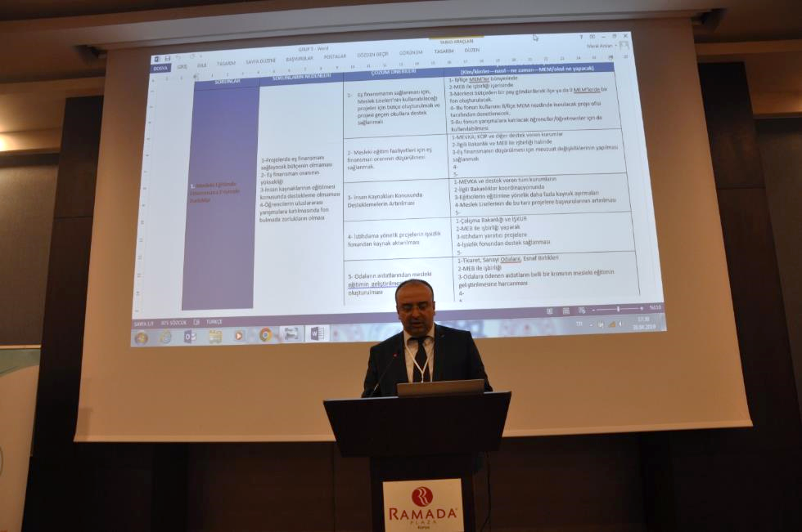
5. Masa sunumu

TEMA 6: TANITIM SORUNLARI
Sorunun Nedenleri:
- Rehber öğretmenlerin yanlış yönlendirmesi
- Mesleklerin yeterince tanınmaması
- MTE veliler tarafından yeterince tanınmaması.
- Toplumda MTE karşı oluşan olumsuz önyargı.
- Meslek liselerine amaçsız ve hedefsiz öğrencinin gelmesi
- METEF fuarlarının düzenlenmemesi
- Meslek Lisesi öğrencilerinin ortaya koydukları ürünlerin sergilenmesini sağlayacak salon sıkıntısı
- Uzmanlığı olmayan kişilerin tanıtım yapması
- Yerel medyanın ve yayın organlarının bilinçsiz yaklaşımı
- STK’ların bu konudan uzak kalması
- İŞKUR gibi kurumların da Mesleki Eğitimi tanıtmaması
- Bürokratların okul ziyaretleri ile Mesleki Eğitimi tanıtmaması
- Meslek Lisesine başarısız öğrenci gider algısı
- Meslek lisesinden, üniversite kazanılmaz algısı
- Meslek liselerinden mezun öğrencilerin, istihdam edildiği alanların öneminin bilinmemesi
- Meslek Lisesi öğrencilerinin, üst öğrenime geçerken aldıkları eğitim ile değerlendirilmemesi ve bu durumun olumsuz algı oluşturması
- Meslek liselerinin kendi alanlarında yetkin ve yeterli öğrenci yetiştirmediği algısı
- Meslek Liselerinin, akademik başarısı düşük ve alan yeterliliklerine sahip olmayan öğrenciler tarafından tercih edilmesi,
- Ortaokul Rehber öğretmenleri, ortaokul idareci ve öğretmenlerince meslek liselerinin olumsuz tanıtılması,
- Yükseköğretime geçişte öğrencilerin zorluk yaşaması, katsayı algısının devam ediyor olması,
- Veli ve öğrencilerin rahat iş ve en kısa süre içerisinde maddi kazanç elde etme beklentisi,
Çözüm Önerileri:
- Milli Eğitim Bakanlığı, Mesleki ve Teknik Eğitim Genel Müdürlüğü tarafından Meslek Liselerindeki her öğrenciye öğrencinin ders ve uygulama başarısına göre değişen tutarlarda burs verilmesi
- Milli Eğitim Bakanlığı öncülüğünde Meslek Liselerinde yapılan sigortaların emeklilik başlangıcı olarak sayılması suretiyle Meslek Liselerinin tercih edilebilirliği arttırılması
- Milli Eğitim Bakanlığı tarafından Meslek Liselerindeki ders yükünün azaltılması
- Milli Eğitim Bakanlığı tarafından Meslek Odaları işbirliğiyle meslek lisesi mezunlarını istihdam eden işletmelere sigorta ve maaş konusunda teşvik sağlanması
- Milli Eğitim Bakanlığı ve YÖK tarafından KPSS sınavlarında meslek lisesi öğrencilerine ek puan verilmesi
- İl/ilçe milli eğitim müdürlükleri tarafından medya ile işbirliği yapılarak toplumsal olumsuz önyargının kırılması
- İl/ilçe milli eğitim müdürlükleri tarafından STK’lar ve medya kuruluşları ile işbirliği yapılarak öğrencilerin ilköğretimde doğru yönlendirmesi
- İl/ilçe milli eğitim müdürlükleri tarafından erken dönemden itibaren öğrenci dosyası oluşturarak yönlendirmelerin buna göre yapılması,
- İl/ilçe milli eğitim müdürlükleri tarafından Ortaokullarda kariyer günleri düzenlenerek velilere ve öğrencilere meslek tanıtımlarının yapılması
- Fuar sergi vb etkinliklerle ilgili çalışmaların yapılması
- MEM, MTEGM tarafından METEF fuarlarının il, bölge, ülke bazında düzenlenmesi
- MEB, MTEGM tarafından İl Milli Eğitim Müdürlükleri, Belediyeler, Meslek Odaları ile işbirliği yapılarak öğrencilerin ortaya koydukları ürünlerin sergilenmesi için gerekli ortamların sağlanması
- İlgili kurumlarla işbirliği
- Milli Eğitim Müdürlükleri, Yerel basın, STK ve kamu kurumları bir araya gelerek tanıtım politikası oluşturulması, oluşturulacak bir komisyon vasıtası ile ortak bir tanıtım politikası oluşturulması ve bu politika sayesinde Mesleki Eğitim tanıtımı yapılması,
- MEM, okul müdürlükleri tarafından, Belediyeler ve STK’lar ile işbirliği yapılarak Belediyelerin billboardlarını mesleki eğitim kurumlarına yılın belirli dönemlerinde ücretsiz olarak tahsis etmesi ya da mesleki eğitimden beslenen STK’ların bu ücreti karşılaması

- Markalaşmanın sağlanması
- Okullar tarafından Marka ve Tanıtım Materyallerinin Oluşturulması
- Her okulun kendi uzmanlık alanına göre bir marka oluşturması ve buna uygun tanıtım materyallerini hazırlayarak (promosyon ürünleri, hediyelik eşya, broşür vs) sürekli görünürlüklerini sağlaması.
- Oluşturulan markanın okul tarafından üretilen her türlü projeye basılması
- İlgi çekici klipler oluşturulması
- Okullar tarafından ilgili STK’lar ile işbirliği sağlanarak Sosyal Sorumluluk Projeleri geliştirilmesi, döner sermaye gelirlerinin bir kısmının sosyal sorumluluk projelerine ayrılarak iyi uygulamaların tanıtım sürecinde kullanılması
- Kariyer günleri etkinlikleri
Okul tarafından kariyer günleri etkinliklerinin yıllık belirli sayıda düzenlenmesi Öğrencilere ve velilere yönelik etkinliklerde meslek lisesi mezunu ve iyi yerlere gelmiş kişilerin ve mümkünse eski mezunların davet edilmesi ile bu etkinliklerin düzenlenmesi
- Rehber öğretmenlerin, meslek liselerine olumsuz yönlendirme algısının değiştirilmesi
- İlköğretimdeki rehber öğretmenlere bilgilendirme yapılarak, mesleki eğitime daha sağlıklı bir yönlendirmenin yapılması
- MEM Sorumluluğunda ilköğretim kurumları müdürlükleri ile iş birliğine gidilerek çeşitli seminerler düzenlenmesi.
- Üretim ve üreticilerin önemi konusunda veliler bilgilendirilmeli
- MEM Sorumluluğunda, mesleki eğitimi teşvik edici tanıtım filmleri hazırlanması
- Hazırlanacak bu tanıtım filmi için basın kurumları ve TRT ile iş birliğine gidilmesi
- Yükseköğretime geçişte mesleki eğitime yönelik alan sınavına gidilmesi
- ÖSYM Sorumluluğunda, meslek lisesi mezunlarının alanlarına yönelik sınav hazırlanması
- ÖSYM Sorumluluğunda, hazırlanacak bu sınava MEM’in de katkı vermesinin sağlanması

TEMA 7:POLİTİKA ÜRETME, STRATEJİ ÜRETME VE MEVZUAT KAYNAKLI SORUNLAR
Her ne kadar aşağıda belli miktarda sorunlar ve bunlara ilişkin çözüm önerileri ve faaliyetler belirtilmiş olsa da temelde mevzuattan kaynaklı sorunların milli eğitim bakanlığı tarafından çözüme kavuşturulması beklenmektedir. Ancak söz konusu sorunlara yönelik çözüm önerileri kapsamında bu işin içinden gelen, uygulamadaki sıkıntıları bilen okulların, teknik kadronun çalışması gerektiği düşünülmektedir.
Sorunun Nedenleri:
- Liselere yerleştirme sistemi düzenlemesinin yeniden düzenlenmemesi
- Anadolu liselerine veri girişlerinin düzenlenmesi ve oranların aşağıya çekilmemesi
- Meslek lisesi mezunlarının Teknik üniversiteye geçişinin kolaylaştırılmaması
- Üniversitede muafiyet sınavlarının yapılmaması
- Liselerin zorunlu eğitim kapsamından olması
- Öğretmenlik Meslek Kanununun olmaması
- MEB politikalarının sahadan uzak olması, alınan kararların sahada uygulanabilirlikten uzak olması
- Meslek Lisesi müdürlerinin, il ve ilçelerdeki şube müdürlerinin meslek öğretmeni kökenli olmaması
- Üniversite ile Mesleki Eğitim arasında işbirliğinin olmaması
- Eğitim sistemi ile ilgili çözümlere bütüncül olarak yaklaşılmaması
- Mesleki eğitim mevzuatının yerele indirgenememesi
- Sanayide politik entegrasyonun sağlanamaması
- Mevzuat hazırlama sürecinde, uygulayıcıların yeterince söz sahibi olmaması
- Eğitim politikalarının sürdürülebilir olmaması, hızlı bir şekilde değişkenlik göstermesi
- İlçe MEM’lerde meslek lisesi öğretmeni yönetici olmaması
- Müfredatın ve modüllerin güncel olmaması
- Bölüm açmalarının ihtiyaca dayalı olması
- İşbaşı eğitimi ile ilgili sorunlar
- İşe alımlarla ilgili sorunlar

Çözüm Önerileri:
- Liselere yerleştirme sisteminin yeniden düzenlenmesi
- Bakanlık düzeyinde ilgili mevzuat değişikliğini yapılması adına girişimlerde bulunulması
- Anadolu liselerine veri girişlerinin düzenlenmesi ve oranların düşürülmesi
- Bakanlık düzeyinde ilgili mevzuat değişikliğini yapılması adına girişimlerde bulunulması
- Meslek lisesi mezunlarının teknik üniversiteye geçişinin kolaylaştırılması
- Bakanlık düzeyinde ilgili mevzuat değişikliğini yapılması adına girişimlerde bulunulması
- Üniversite de muafiyet sınavlarının yapılmaması.
- Bakanlık düzeyinde ilgili mevzuat değişikliğini yapılması adına girişimlerde bulunulması
- Liselerin zorunlu eğitim kapsamından çıkarılması
- Bakanlık düzeyinde ilgili mevzuat değişikliğini yapılması adına girişimlerde bulunulması
- Milli eğitim müdürlükleri, üniversite, özel sektör arasındaki işbirliğinin arttırılması
- Milli Eğitim Müdürlüğü, üniversiteler, özel sektör temsilcileri ile belirli periyotlarda istişare toplantılarının yapılması, yapılan toplantılarda okulların sorunlarının ortaya konularak çözüm üretilmesi
- Milli Eğitim Müdürlüğü tarafından üniversiteler ve özel sektör ile işbirliği yaparak Özel sektör ile protokol sayılarının, işbaşı eğitim sayılarının arttırılması
- Okulların Kendi Politikalarını Oluşturması
- Üst Düzey Yöneticilerin (Merkezi Düzeyde) Sorumluluk Alanı ile İlgili Teknik Bilgiye Sahip ve Bu Alanda Eğitim Almış Olması
- Mesleki Eğitim ile İlgili İhtiyaç Analizi ve Planlama Çalışmaları Yapılarak Belirlenecek Hedefler Çerçevesinde Mevzuatların Oluşturulması
- Bölgesel farklılıklar gözetilerek mevzuat çalışmalarının yerele indirgenmesi
- Valilik sorumluluğunda bir çalıştay gerçekleştirilerek, çalıştay neticesinde ilgili mevzuat kaynaklı değişikliklere zemin hazırlanması,
- Düzenlenecek çalıştaya MEM ve kamu kurumları niteliğinde meslek kurumlarının katkısının sağlanması
- Meslek Liseleri ile Sanayi işletmeleri arasındaki iş birliğinin geliştirilmesi
- Meslek Liseleri ile Sanayi arasındaki iş birliğinin gelişmesi yeni ve etkili politikaların üretilmesinde yarar sağlayacaktır.
- MEM sorumluluğunda hazırlanacak eşleştirme programları ile meslek liseleri ile sanayi kuruluşları arasında iş birliği artacak, kamu kurumları niteliğinde mesleki kurumların ise bu iş birliğine destek vermesi sağlanacaktır.
- İlçe bazında MEM’lerde mesleki eğitimle ilgili bir birim olması ve yöneticisinin meslek lisesi öğretmeni olması
- Müfredat ve modüllerin güncel teknolojik gelişmelere paralel olarak sık sık güncellenmesi
- Tematik bölüm açmanın yaygınlaştırılması, ihtiyaca göre bölüm açılması
- Gerektiğinde il/ilçe dışında işbaşı eğitimin sağlanması
- İşe alımlarda meslek lisesi mezunu öğrenci çalıştırılmasının teşvik edilmesi, Aile, Çalışma ve Sosyal Hizmetler Bakanlığı ve İŞKUR Milli Eğitim Bakanlığı ile işbirliği yapılması

ÇALIŞTAY SONUÇLARINA İLİŞKİN DEĞERLENDİRME
Yapılan çalıştay neticesinde her bir tema çerçevesinde öneriler Milli Eğitim Bakanlığının ve/veya Milli Eğitim İl/İlçe Müdürlüklerinin faaliyetleri ve ilgili kurum kuruluşların gerçekleştirebileceği faaliyetler şeklindedir. Çalıştayda “Tema 6: Tanıtım Sorunları ve Tema 7: Politika Üretme Strateji Üretme Ve Mevzuat Kaynaklı Sorunlar” başlıkları tüm gruplar tarafından değerlendirilmiş olup ilgili bilgiler mesleki eğitim sorunsalına ışık tutmaktadır.
Fiziki Altyapı Teması çerçevesinde atölye ve laboratuvarların teknik altyapı bakımından yetersiz olduğu dile getirilmiştir. Binaların eksikliğinden bahsedilerek farklı bir amaç için yapılan binaların daha sonra atölye veya laboratuvara dönüştürülmesinin getirmiş olduğu bazı altyapı eksikliklerini de beraberinde getirdiği belirtilmiştir.
Bununla beraber bir de mevcut malzemelerinin eski ve güncelliğini yitirmesi, yeni açılan alanlara donatım malzemelerinin eksik gönderilmesi gibi sorunlar da bulunmaktadır.
Bu çerçevede İl/İlçe Milli Eğitim Müdürlükleri tarafından mevcut sorunların çözümü için okullarda kapasite analizlerinin ve yeni okullar için projelendirme yapılması gerekmektedir. Bununla beraber kaynak arayışı için Bakanlığa ek olarak yerel STK ve yardımseverlerle görüşülerek destekleri alınabilir.
İnsan Kaynağı Kapasitesi Teması başlığı altında öğretmenlerin gelişen teknolojiye ayak uyduramamaları, alan dersi dışındaki öğretmenlerin gerekli özeni göstermemesi ve meslek lisesi öğretmenlerinin üretimleri karşılığında ilave ücret almamalarına bağlı olarak öğretmenler bazında yaşanan sorunlardan bahsedilmiştir.
Sorunların çözümü için MEB tarafından meslek dersi öğretmenlerine yönelik hizmet içi eğitim faaliyetlerinin, özel sektör tarafından verilen uygulamalı eğitimler de eklenerek artırılması ve ihtiyaç duyulan yazılımların ücretsiz temin edilmesi önerilmiştir.
Mesleki Eğitime Yönelim ile Mesleki ve Akademik Başarı Teması başlığında toplumda meslek liselerine karşı olumsuz algının olması, meslek lisesine başlama yaşının geç olması, mesleki eğitime yönlendirmede rehberlik sisteminin etkin işlememesi, üniversiteye geçiş sisteminin meslek lisesi öğrencilerine uygun olmaması sorunları dile getirilmiştir.
Çözüm önerileri olarak meslek lisesini tercih eden öğrencileri teşvik edecek maddi destek ve istihdam politikaları benimsenmesi, mesleki eğitime yetenek sınavı ile öğrenci alınması, meslek lisesi öğrenimine ortaokul seviyesinde başlanması, rehberlik sisteminin etkin işlemesi, beceri ilgi ve yeteneklerin izlendiği merkezlerin oluşturulması, üniversiteye geçişte meslek lisesi öğrencilerine kolaylık sağlayacak uygulamalara gidilmesi yer almıştır.
Piyasa ile Entegrasyon Teması başlığında piyasada istihdam olanaklarının kısıtlı olması, işverenlerin mesleki eğitime olumsuz bakış açıları, piyasada talep edilen niteliklerden uzak öğrenci yetiştirilmesi, mesleki eğitim ile bölgesel ihtiyaçlar arasındaki uyumsuzluklar temel sorunlar arasında belirlenmiştir.
Çözüm olarak mesleki eğitimin piyasa ihtiyaçlarına göre güncellenmesi, işverenin eğitim sürecine dahil edilmesi, sanayi işbirliği ile eğitici eğitimleri düzenlenmesi, bölümlerin bölgesel ihtiyaçlara göre güncellenmesi önerilmiştir.
Teknoloji ve Proje Geliştirme Teması başlığında mesleki eğitimde finansmana erişimin zor olması, proje geliştirme konusunda bilgi eksikliklerinin bulunması, motivasyon eksiklikleri temel sorunlar olarak belirlenmiştir.
Milli Eğitim Müdürlüklerinde projelerde kullanılabilmesi için bir bütçe oluşturulması, Meslek Lisesi projelerinde eş finansman oranının düşürülmesi, insan kaynakları desteklemelerinin artırılması, başvuru rehberlerinin daha açık bir dille yazılması, proje yazma için kapsamlı ve uygulamalı eğitimler/çalıştaylar düzenlenmesi, MEM’lerde proje ofisleri kurulması ve etkin çalışmasının sağlanması konuları da çözüm önerisi olarak sunulmuştur.
Tanıtım Sorunları Temasını tüm katılımcılar irdelemiş olup çeşitli sorunlar ve çözüm önerileri üzerinde durulmuştur. Sorunlar genellikle daha önce de belirtildiği gibi ailelerin olumsuz önyargı ile yaklaşmalarında yoğunlaşmıştır. Buna ek olarak rehber öğretmenlerin yanlış yönlendirmesi de ön plana çıkmaktadır. Hatalı yönlendirme ise ileride amaçsız ve hedefsiz bir öğrencinin gelmesine neden olmaktadır.
Olumsuz algıları kırmak için tanıtım ve bunun da uzman kişiler tarafından yapılmasının gerekliliği ön plandadır. Ayrıca mesleki eğitimin tanıtılacağı fuarların düzenlenmesi, mevcut öğrencilerin ürünlerini sergiledikleri yerlerin/mekânları olması gerekmektedir.
Meslek listesi öğrencisi başarısız olur ve hatta üniversiteye gidemez algısı bulunmaktadır. Bu algının kırılması için baştan rehber öğretmenleri öğrencileri iyi yönlendirmesi gerekmektedir. Bu durumda rehber öğretmenlerinde eğitilmeleri gerekmektedir.
Meslek listelerine yönlendirmelerde RAMlar ve Meslek Odaları ile işbirliği yaparak rehber öğretmenleri Meslek Liseleri tanıtımı konusunda eğitime alması, uygulanacak testlerin Meslek Odaları ile hazırlanması, sürece ailelerin de katılımının sağlanması önerisi ön plana çıkmıştır. Ayrıca alan yerleşimlerinde akademik başarıya ek olarak öğrencilerin yeteneklerinin de dikkate alınmasının gerekliliği vurgulanmıştır.
Toplumun bakış açısı sorunsalı ise bakanlık düzeyinde yapılması muhtemel konuları içermektedir. Öğrencilerin meslek liselerini tercih edebilirliğinin arttırılması için bakanlık ve ilgili genel müdürlük tarafından her öğrenciye öğrencinin ders ve uygulama başarısına göre değişen tutarlarda burs verilmesi, meslek liselerinde yapılan sigortaların emeklilik başlangıcı olarak sayılması ve ders yükünün azaltılması önerileri ön plana çıkmaktadır.

Politika Üretme Strateji Üretme ve Mevzuat Kaynaklı Sorunlar Teması çerçevesinde çalıştayda yine tüm katılımcılar belli miktarda sorunlar ve bunlara ilişkin çözüm önerileri ve faaliyetler belirtilmiş olsa da temelde mevzuattan kaynaklı sorunların milli eğitim bakanlığı tarafından çözüme kavuşturulması beklenmektedir.
Özellikle de liselere yerleştirme sistemi düzenlemesinin yeniden düzenlenmemesi, Anadolu liselerine veri girişlerinin düzenlenmesi ve oranların aşağıya çekilmemesi, meslek lisesi mezunlarının teknik üniversiteye geçişinin kolaylaştırılmaması, üniversite de muafiyet sınavlarının yapılmaması gibi konular bakanlık desteğini beklemektedir.
Ancak yerelde çözümlenebilecek bazı önerilerin başında meslek lisesi mezunu öğrenci çalıştırılmasının teşvik edilmesi için ilgili odalarla veya hibe/destek veren kurumlarla iş birliği yapılması önerilmiştir.

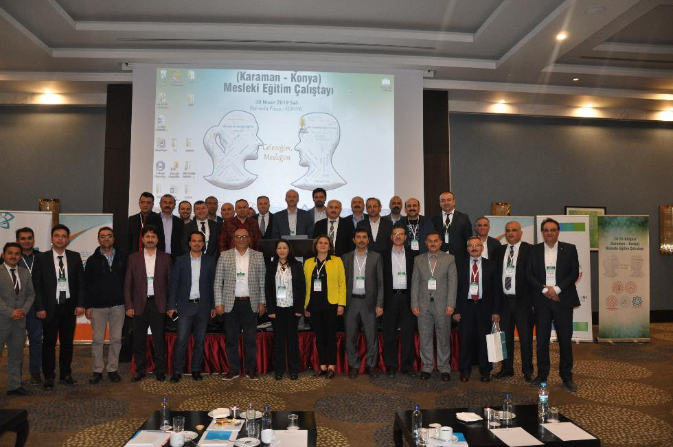

TR52 (Karaman Konya) Mesleki Eğitim Çalıştay Kapanışı
30 Nisan 2019
Konya

KATILIMCILAR

TR52 (Karaman-Konya) Mesleki Eğitim Çalıştayı Mevlana Kalkınma Ajansı Çalıştay Yöneticileri
SIRA NO | AD-SOYAD | ÇALIŞTAY GÖREVİ | GÖREVİ | BİRİMİ | KURUMU
1 | Nurten Elvan KÖKSOY | Çalıştay Yöneticisi | Birim Başkanı | AEPB | MEVKA
2 | Fuat KARAGÜNEY | Çalıştay Yöneticisi | Uzman | AEPB | MEVKA
3 | Mehmet ÖZSARIKAYA | Çalıştay Yöneticisi | Uzman | AEPB | MEVKA
4 | Ali Berçem AŞICI | Çalıştay Yöneticisi | Uzman | AEPB | MEVKA
5 | Çakan TANIDIK | Çalıştay Yöneticisi | Birim Başkanı | PYB | MEVKA
6 | Meral ARSLAN | Çalıştay Yöneticisi | Uzman | PYB | MEVKA
7 | Ebubekir KARAÇAYIR | Çalıştay Yöneticisi | Uzman | PYB | MEVKA
8 | İsmail EMEKLİ | Destek | Destek | Destek | MEVKA
9 | Yusuf İZKİ | Destek | Destek | Destek | MEVKA
10 | Murat PARLAR | Destek | Destek | Destek | MEVKA
11 | Ali Osman AKMERCAN | Destek | Destek | Destek | MEVKA
12 | Zülkarin YEŞİLTAŞ | Destek | Destek | Destek | MEVKA

TR52 (Karaman-Konya) Mesleki Eğitim Çalıştayı KOP BKİ Katılımcıları
SIRA NO | AD-SOYAD | ÇALIŞTAY GÖREVİ | GÖREVİ | KURUMU
1 | Alper BİLGİÇ | KATILIMCI | Koordinatör | KOP
2 | Burcu ÖZKILINÇ | KATILIMCI | Sosyolog | KOP
3 | Eylül KANBUR | KATILIMCI | Sosyolog | KOP
4 | Hacer Koçak GÜREL | KATILIMCI | Uzman | KOP
5 | Hakan ÇAM | KATILIMCI | Uzman | KOP

MESLEKİ EĞİTİM "KONYA" ÇALIŞTAY GRUBU
SIRA NO | AD SOYAD | ÇALIŞTAY GÖREVİ | TEMA NO | GÖREVİ | OKUL
1 | Adem Ferit ULU | KATILIMCI | 2 | Öğretmen | Selçuklu Mehmet Halil İbrahim Hekimoğlu Mesleki ve Teknik Anadolu Lisesi
2 | Adem YILIŞ | KATILIMCI | 5 | Müdür | Beyşehir Kubadabad Mesleki ve Teknik Anadolu Lisesi
3 | Ahmet DÜZYOL | KATILIMCI | 5 | Müdür | Selçuklu Adil Karaağaç Mesleki ve Teknik Anadolu Lisesi
4 | Ahmet KESKİN | KATILIMCI | 4 | Öğretmen | Selçuklu Fatih Mesleki ve Teknik Anadolu Lisesi
5 | Ali ÇETİNER | KATILIMCI | 3 | Müdür Yardımcısı | Karatay Kılıçarslan İMKB Mesleki ve Teknik Anadolu Lisesi
6 | Ali DAL | KATILIMCI | 3 | Öğretmen | Meram Mesleki ve Teknik Anadolu Lisesi
7 | Arif UYSAL | MODERATÖR | 2 | Müdür Yardımcısı | Meram Mesleki ve Teknik Anadolu Lisesi
8 | Ayşegül YONCACI | KATILIMCI | 3 | Ar-Ge Görevlisi | Konya İl Milli Eğitim Müdürlüğü
9 | Celal BİCAN | KATILIMCI | 1 | Müdür | Seydişehir Saliha Mehmet Ulaşan Mesleki ve Teknik Anadolu Lisesi
10 | Çağlar ERTUNÇ | KATILIMCI | 4 | Müdür Yardımcısı | Derebucak Çok Programlı Anadolu Lisesi
11 | Davut PÖKÜN | KATILIMCI | 1 | Öğretmen | Selçuklu Mesleki ve Teknik Anadolu Lisesi
12 | Durdane UÇGUN | KATILIMCI | 1 | Öğretmen | Meram Atatürk Mesleki ve Teknik Anadolu Lisesi
13 | Ekrem ATILGAN | MODERATÖR | 3 | Müdür | Karatay Mesleki ve Teknik Anadolu Lisesi Müdürü
14 | Ekrem KOCATÜRK | KATILIMCI | 2 | Müdür | Ereğli İpek Yolu Mesleki ve Teknik Anadolu Lisesi
15 | Ergun YORULMAZ | KATILIMCI | 5 | Müdür | Beyşehir-Beyşehir Mesleki Eğitim Merkezi
16 | Erkan TAPRAMAZ | KATILIMCI | 3 | Müdür | Altınekin Şehit Adem Yıldırım Çok Programlı Anadolu Lisesi
17 | Fatih AYDIN | KATILIMCI | 1 | Müdür | Selçuklu Türk Telekom Mesleki ve Teknik Anadolu Lisesi
18 | Fatih ÖZDEMİR | KATILIMCI | 3 | Öğretmen | Karatay Mesleki ve Teknik Anadolu Lisesi
19 | Fedayi BALCI | KATILIMCI | 4 | Müdür | Karatay Celaleddin Karatay Mesleki ve Teknik Anadolu Lisesi
20 | Ferat CANSEVER | KATILIMCI | 1 | Müdür Yardımcısı | Meram 75. Yıl Mesleki ve Teknik Anadolu Lisesi
21 | Ferhat BÜYÜKBALKAN | KATILIMCI | 4 | Müdür | Doğanhisar Mesleki ve Teknik Anadolu Lisesi
22 | Galip KARACA | KATILIMCI | 5 | Şef | Çumra Mesleki ve Teknik Anadolu Lisesi
23 | Hacer Bilici | KATILIMCI | 5 | Ar-Ge Görevlisi | Konya İl Milli Eğitim Müdürlüğü
24 | Halil AYDIN | KATILIMCI | 4 | Öğretmen | Selçuklu Atatürk Mesleki ve Teknik Anadolu Lisesi
25 | Hamza YELEĞİN | KATILIMCI | 1 | Öğretmen | Meram Mesleki Eğitim Merkezi
26 | Hasan DEMİRBAĞ | KATILIMCI | 3 | Müdür | Meram Mesleki ve Teknik Anadolu Lisesi
27 | Hasan ER | KATILIMCI | 2 | Müdür | Ereğli Fatih Mesleki ve Teknik Anadolu Lisesi
28 | Hasan Hüseyin SÜRÜCÜ | KATILIMCI | 5 | Müdür | Selçuklu 100. Yıl Mesleki Eğitim Merkezi
29 | Hasan TETİK | KATILIMCI | 3 | Müdür | Karatay İMKB Zübeyde Hanım Mesleki ve Teknik Anadolu Lisesi
30 | Hatice YALÇIN | KATILIMCI | 5 | Müdür | Akşehir Şehit Özden Çınar Mesleki ve Teknik Anadolu Lisesi
31 | Hübeyt ONAT | KATILIMCI | 2 | Öğretmen | Selçuklu Öztekinler Mesleki ve Teknik Anadolu Lisesi
32 | Hüseyin KORKMAZ | KATILIMCI | 1 | Öğretmen | Selçuklu Türk Telekom Mesleki ve Teknik Anadolu Lisesi
33 | İlker ÖZER | KATILIMCI | 3 | Müdür Yardımcısı | Karatay Aykent Mesleki ve Teknik Anadolu Lisesi
34 | İsa SADE | KATILIMCI | 3 | Müdür | Karatay Aykent Mesleki ve Teknik Anadolu Lisesi
35 | Kadir Onur AYCAN | RAPORTÖR | 4 | Müdür Yardımcısı | Meram Hadimi Mesleki ve Teknik Anadolu Lisesi
36 | Kerime SULUÇAY | KATILIMCI | 1 | Müdür | Seydişehir Şehit Mustafa Tünel Çok Programlı Anadolu Lisesi
37 | Kubilay YAKAR | KATILIMCI | 2 | Öğretmen | Meram Şifa Hatun Mesleki ve Teknik Anadolu Lisesi
38 | Mehmet Ali AKARSU | KATILIMCI | 3 | Müdür Yardımcısı | Akören Ali Aşık Çok Programlı Anadolu Lisesi
39 | Mehmet ÇAKMAKÇI | MODERATÖR | 5 | Müdür | Ilgın-Şehit Bayram Harun Çoban Mesleki ve Teknik Anadolu Lisesi
40 | Mehmet ÇORAK | KATILIMCI | 3 | Müdür | Karatay İMKB Gazi Mustafa Kemal Mesleki ve Teknik Anadolu Lisesi
41 | Mehmet DURSUN | KATILIMCI | 4 | Müdür | Derbent Çok Programlı Anadolu Lisesi
42 | Mehmet Emin BEYAZTAŞ | KATILIMCI | 5 | Müdür | Sarayönü Şehit Ramazan Akyürek Mesleki ve Teknik Anadolu Lisesi
43 | Mehmet ERDAĞ | KATILIMCI | 5 | Öğretmen | Selçuklu 100. Yıl Mesleki Eğitim Merkezi
44 | Mehmet ERTUĞRUL | KATILIMCI | 2 | Müdür | Meram Şifa Hatun Mesleki ve Teknik Anadolu Lisesi
45 | Mehmet PALAZ | KATILIMCI | 4 | Müdür Yardımcısı | Hadim Mesleki ve Teknik Anadolu Lisesi
46 | Melih ERDOĞAN | KATILIMCI | 4 | Müdür | Selçuklu Gazi Mesleki ve Teknik Anadolu Lisesi
47 | Metin KARAKILINÇ | KATILIMCI | 3 | Öğretmen | Karatay İMKB Zübeyde Hanım Mesleki ve Teknik Anadolu Lisesi
48 | Muammer AK | KATILIMCI | 5 | Müdür | Akşehir İsmet İnönü Mesleki ve Teknik Anadolu Lisesi
49 | Muhammet GÜMÜŞLÜ | MODERATÖR | 4 | Müdür | Meram Mesleki ve Teknik Anadolu Lisesi
50 | Mukadder ERYILMAZ | KATILIMCI | 2 | Müdür | Akşehir Meslek Eğitim Merkezi
51 | Murat AKSOY | KATILIMCI | 1 | Müdür | Selçuklu Mesleki ve Teknik Anadolu Lisesi
52 | Murat ALKAN | KATILIMCI | 1 | Müdür | Cihanbeyli Seniha Ali Fuat Belgin Mesleki ve Teknik Anadolu Lisesi
53 | Musa ÇALIŞKAN | KATILIMCI | 5 | Müdür | Çeltik Gökpınar Çok Programlı Anadolu Lisesi
54 | Mustafa SIRIM | KATILIMCI | 2 | Müdür | Ereğli Mesleki ve Teknik Anadolu Lisesi
55 | Mustafa TAŞKIN | KATILIMCI | 2 | Ar-Ge Görevlisi | Konya İl Milli Eğitim Müdürlüğü
56 | Mustafa UYANIK | KATILIMCI | 4 | Müdür | Yunak Mesleki Teknik Anadolu Lisesi
57 | Mustafa YAŞAR | KATILIMCI | 4 | Öğretmen | Karatay Celaleddin Karatay Mesleki ve Teknik Anadolu Lisesi
58 | Muzaffer ACAR | KATILIMCI | 2 | Müdür Yardımcısı | Selçuklu Öztekinler Mesleki ve Teknik Anadolu Lisesi
59 | Muzaffer GÜLCÜ | KATILIMCI | 2 | Öğretmen | Selçuklu Mehmet Tuza Pakpen Mesleki ve Teknik Anadolu Lisesi
60 | Necmi DEMİRÖZ | KATILIMCI | 5 | Müdür | Halkapınar Arif Arık Çok Programlı Anadolu Lisesi
61 | Nevzat GÖZET | RAPORTÖR | 5 | Öğretmen | Selçuklu İMKB Mesleki ve Teknik Anadolu Lisesi
62 | Numan ZENGEN | MODERATÖR | 1 | Müdür | Meram 75. Yıl Mesleki ve Teknik Anadolu Lisesi
63 | Oğuz ÖZTÜRK | KATILIMCI | 3 | Müdür Yardımcısı | Taşkent Şehit Öğretmen Abdurrahman Nafiz Özbağrıaçık Çok Programlı Anadolu Lisesi
64 | Orhan BAYAR | KATILIMCI | 1 | Müdür | Karatay Şehit Azam Güdendede Mesleki ve Teknik Anadolu Lisesi
65 | Osman BAĞCI | KATILIMCI | 5 | Müdür | Karapınar Şehit Oğuzhan Aydınbelge Mesleki ve Teknik Anadolu Lisesi
66 | Osman KÖSE | KATILIMCI | 5 | Öğretmen | Selçuklu Adil Karaağaç Mesleki ve Teknik Anadolu Lisesi
67 | Ömer DEMİR | KATILIMCI | 4 | Öğretmen | Karatay Ahi Evran Mesleki Eğitim Merkezi
68 | Özkan BÜYÜKSU | KATILIMCI | 1 | Müdür | Kadınhanı Mesleki ve Teknik Anadolu Lisesi
69 | Pınar TÜRKMENOĞLU | KATILIMCI | 3 | Öğretmen | Karatay İMKB Gazi Mustafa Kemal Mesleki ve Teknik Anadolu Lisesi
70 | Ramazan ÇİVİ | KATILIMCI | 1 | Müdür Yardımcısı | Meram Mesleki Eğitim Merkezi
71 | Ramazan DİNÇ | KATILIMCI | 4 | Müdür | Güneysınır Çok Programlı Anadolu Lisesi
72 | Rizvan ÇÖKÜK | KATILIMCI | 2 | Öğretmen | Meram Kozağaç Mesleki ve Teknik Anadolu Lisesi
73 | Safiye UYSAL | KATILIMCI | 1 | Öğretmen | Karatay Şehit Azam Güdendede Mesleki ve Teknik Anadolu Lisesi
74 | Saide Tülay DURAN | KATILIMCI | 1 | Müdür Yardımcısı | Meram Atatürk Mesleki ve Teknik Anadolu Lisesi
75 | Seher AKTURFAN | KATILIMCI | 4 | Öğretmen | Selçuklu Gazi Mesleki ve Teknik Anadolu Lisesi
76 | Selçuk AKGÜL | KATILIMCI | 1 | Müdür | Beyşehir Mesleki ve Teknik Anadolu Lisesi
77 | Servet BAYAR | KATILIMCI | 2 | Öğretmen | Meram Mesleki ve Teknik Anadolu Lisesi
78 | Seyit Ali KOÇ | KATILIMCI | 1 | Müdür | Seydişehir Leman Kadir Parıltı Mesleki ve Teknik Anadolu Lisesi
79 | Soner KOÇ | MODERATÖR | 5 | Müdür | Selçuklu İMKB Mesleki ve Teknik Anadolu Lisesi
80 | Süleyman ÇALKAR | KATILIMCI | 2 | Müdür | Meram Kozağaç Mesleki ve Teknik Anadolu Lisesi
81 | Süleyman KERVAN | KATILIMCI | 3 | Öğretmen | Karatay Kılıçarslan İMKB Mesleki ve Teknik Anadolu Lisesi
82 | Şaban DALGIÇ | KATILIMCI | 4 | Müdür | Selçuklu Fatih Mesleki ve Teknik Anadolu Lisesi
83 | Tayyip SARI | KATILIMCI | 2 | Müdür | Selçuklu Mehmet Tuza Pakpen Mesleki ve Teknik Anadolu Lisesi
84 | Turgut DEMİRAY | KATILIMCI | 4 | Müdür | Emirgazi Şehit Serkan Çölkesen Çok Programlı Anadolu Lisesi
85 | Vahit ERDEM | KATILIMCI | 5 | Müdür | Tuzlukçu Şehit Birol Dağlı Çok Programlı Anadolu Lisesi
86 | Vahit GEDİK | MODERATÖR | 4 | Müdür | Karatay Ahi Evran Mesleki Eğitim Merkezi Müdürü
87 | Yaşar KARAARSLANOĞLU | KATILIMCI | 5 | Müdür | Hüyük Kıreli Mesleki ve Teknik Anadolu Lisesi
88 | Yetiş LEYLEK | KATILIMCI | 3 | Müdür V. | Bozkır Serüstad Mesleki ve Teknik Anadolu Lisesi
89 | Zafer SONEL | KATILIMCI | 4 | Müdür | Selçuklu Atatürk Mesleki ve Teknik Anadolu Lisesi
90 | Zekai KINALI | KATILIMCI | 2 | Müdür Yardımcısı | Kulu Mesleki ve Teknik Anadolu Lisesi
91 | Zeynettin DÜZENLİ | KATILIMCI | 2 | Müdür | Selçuklu Mehmet Halil İbrahim Hekimoğlu Mesleki ve Teknik Anadolu Lisesi

MESLEKİ EĞİTİM "KARAMAN" ÇALIŞTAY GRUBU
SIRA NO | AD-SOYAD | ÇALIŞTAY GÖREVİ | MASA NUMARASI | GÖREVİ | KURUMU
1 | Ayhan TUNCEL | KATILIMCI | 2 | Öğretmen | Karaman Hatuniye Mesleki ve Teknik Anadolu Lisesi
2 | Bayram ÇAM | RAPORTÖR | 4 | Müdür Yardımcısı | Karaman Temizel Ünlü Mesleki ve Teknik Anadolu Lisesi
3 | Bedri YILMAZ | MODERATÖR | 2 | Müdür | Karaman Nefise Sultan Mesleki ve Teknik Anadolu Lisesi
4 | Bülent HAN | KATILIMCI | 3 | Öğretmen | Karaman Mesleki Eğitim Merkezi
5 | Bülent KARADEMİR | MODERATÖR | 4 | Müdür | Karaman Temizel Ünlü Mesleki ve Teknik Anadolu Lisesi
6 | Ertuğrul ERŞAHİNCE | KATILIMCI | 3 | Müdür Yardımcısı | Karaman Mesleki Eğitim Merkezi
7 | Esma ÖZGÜNAY | KATILIMCI | 1 | Ar-Ge Görevlisi | Karaman Mesleki Eğitim Merkezi
8 | Fatma Nur YAMAN | KATILIMCI | 3 | Öğretmen | Kazımkarabekir Çok Programlı Anadolu Lisesi
9 | Ferhat ARKAN | KATILIMCI | 2 | Müdür Yardımcısı | Karaman Ahi Evran Mesleki ve Teknik Anadolu Lisesi
10 | Gönül ERGİNBAŞ | RAPORTÖR | 2 | Müdür Yardımcısı | Karaman Nefise Sultan Mesleki ve Teknik Anadolu Lisesi
11 | Güzel Ali OFLAZ | KATILIMCI | 1 | Öğretmen | Ermenek Fatma Nadir Haranioğlu Mesleki ve Teknik Anadolu Lisesi
12 | İbrahim DURAN | KATILIMCI | 4 | Öğretmen | Karaman Temizel Ünlü Mesleki ve Teknik Anadolu Lisesi
13 | Kürşat BUDAK | KATILIMCI | 2 | Öğretmen | Karaman Nefise Sultan Mesleki ve Teknik Anadolu Lisesi
14 | Mehmet KAYNAK | KATILIMCI | 4 | Öğretmen | Ermenek Mustafa Demirok Mesleki ve Teknik Anadolu Lisesi
15 | Mehtap AYAZ | KATILIMCI | 3 | Müdür Yardımcısı | Karaman Hatuniye Mesleki ve Teknik Anadolu Lisesi
16 | Mevlüt GÜLEN | KATILIMCI | 4 | Müdür Yardımcısı | Ermenek Mustafa Demirok Mesleki ve Teknik Anadolu Lisesi
17 | Mustafa DOĞANYİĞİT | KATILIMCI | 2 | Öğretmen | Karaman Ahi Evran Mesleki ve Teknik Anadolu Lisesi
18 | Mustafa SELÇUK | MODERATÖR | 5 | Okul Müdürü | Karaman Mesleki ve Teknik Anadolu Lisesi
19 | Nebi SARI | RAPORTÖR | 5 | Müdür Yardımcısı | Karaman Mesleki ve Teknik Anadolu Lisesi
20 | Nevzat KAYGISIZ | KATILIMCI | 5 | Öğretmen | Karaman Mesleki ve Teknik Anadolu Lisesi
21 | Olgu KARTAL | KATILIMCI | 3 | Müdür Yardımcısı | Sarıveliler Yunus Emre Çok Programlı Anadolu Lisesi
22 | Onur YANPINAR | KATILIMCI | 4 | Öğretmen | Ayrancı Çok Programlı Anadolu Lisesi
23 | Özlem DEMİRTAŞ | KATILIMCI | 1 | Müdür Yardımcısı | Karaman İbni Sina Mesleki ve Teknik Anadolu Lisesi
24 | Ramazan ARSLAN | KATILIMCI | 5 | ARGE Görevlisi | Karaman Mesleki Eğitim Merkezi
25 | Recep TOKA | KATILIMCI | 3 | Müdür Yardımcısı | Karaman İbn-İ Sina Mesleki ve Teknik Anadolu Lisesi
26 | Semiha ALTUNSOY | KATILIMCI | 1 | Öğretmen | Karaman Güzel Sanatlar Lisesi
27 | Serkan DEMİRTAŞ | KATILIMCI | 1 | Müdür Yardımcısı | Karaman Güzel Sanatlar Mesleki ve Teknik Anadolu Lisesi
28 | Yaşar Naz GÜREL | KATILIMCI | 1 | Öğretmen | Karaman Güzel Sanatlar Lisesi
29 | Zafer KARATAŞ | KATILIMCI | 5 | Öğretmen | Başyayla Çok Programlı Anadolu Lisesi

